
ДЕРЖАВНИЙ СТАНДАРТ УКРАЇНИ МЕЖГОСУДАРСТВЕННЫЙ СТАНДАРТ

Система проектної документації для будівництва

Система проектной документации для строительства

ПРАВИЛА ВИКОНАННЯ АРХІТЕКТУРНО-БУДІВЕЛЬНИХ РОБОЧИХ КРЕСЛЕНЬ

ДСТУ Б А.2.4-7-95
(ГОСТ 21.501-93)

ПРАВИЛА ВЫПОЛНЕНИЯ АРХИТЕКТУРНО-СТРОИТЕЛЬНЫХ РАБОЧИХ ЧЕРТЕЖЕЙ

ГОСТ 21.501-93

Видання офіційне Издание официальное

! До тексту внесена поправка (“БіС” №4, 2002)
Поправка обумовлена Зміною №1 ГОСТ 27751-88 (СТ СЄВ 384-87);
внесена в документ за погодженням з Секретаріатом МНТКБ.

Державний комітет України у справах містобудування і архітектури
Київ 1996
Межгосударственная научно-техническая комиссия по стандартизации и техническому нормированию в строительстве

ДСТУ Б А.2.4-7-95 (ГОСТ 21.501-93)

Передмова
1 РОЗРОБЛЕНИЙ
Центральним науково-дослідним і проектно-експериментальним інститутом з методології, організації, економіки і автоматизації проектування (ЦНДІпроект),
Проектним інститутом Промбудпроект, Проектним інститутом 2 (ПІ-2),
Центральним науково-дослідним і проектним інститутом індивідуального експериментального проектування житла (ЦНДІЕПжитла).

ВНЕСЕНИЙ
Мінбудом Росії
2 ПРИЙНЯТИЙ
Міждержавною науково-технічною комісією з стандартизації і технічного нормування в будівництві (МНТКБ)
10 листопада 1993р.
За прийняття стандарту проголосували:
Найменування держави | Найменування органу державного управління будівництвом
Азербайджанська Республіка | Держбуд
Республіка Вірменія | Держупрархітектури
Республіка Білорусь | Держбуд
Республіка Казахстан | Мінбуд
Киргизька  Республіка | Держбуд
Російська Федерація | Мінбуд
Республіка Таджикистан | Держбуд
Україна | Держкоммістобуду-вання

З ЗАТВЕРДЖЕНО ТА НАДАНО ЧИННОСТІ наказом Держкоммістобудування України
№ 65 від 1995-04-06
З наданням чинності ДСТУ Б А.2.4-7-95 на території України припиняють дію ГОСТ 21.107-78, ГОСТ 21.501-80, ГОСТ 21.502-78 і ГОСТ 21.503-80

Цей державний стандарт України не може бути повністю чи частково відтворений, тиражований і розповсюджений як офіційне видання без дозволу Держкоммістобудування України.
Предисловие
1 РАЗРАБОТАН
Центральным научно-исследовательским и проектно-экспериментальным институтом по методологии, организации, экономике и автоматизации проектирования (ЦНИИпроект),
Проектным институтом Промстройпроект, Проектным институтом 2 (ПИ-2), Центральным научно-исследовательским и проектным институтом индивидуального экспериментального проектирования жилища (ЦНИИЭПжилища).
ВНЕСЕН
Минстроем России

2 ПРИНЯТ
Межгосударственной научно-технической комиссией по стандартизации и техническому нормированию в строительстве (МНТКС) 10 ноября 1993 г.
За принятие стандарта проголосовали:
Наименование государства | Наименование органа государственного управления строительством
Азербайджанская Республика | Госстрой
Республика Армения | Госупрархитектуры
Республика Беларусь | Госстрой
Республика Казахстан | Минстрой
Кыргызская Республика | Госстрой
Российская Федерация | Минстрой
Республика Таджикистан | Госстрой
Украина | Госкомградострои-тельства

3 ВЗАМЕН ГОСТ 21.107-78,
ГОСТ 21.501-80, ГОСТ 21.502-78 и
ГОСТ 21.503-80

Настоящий межгосударственный стандарт не может быть полностью или частично воспроизведен, тиражирован и распространен в качестве официального издания без разрешения Секретариата МНТКС.

© Видавництво "Укрархбудінформ"

ДСТУ Б А.2.4-7-95 (ГОСТ 21.501-93)
Зміст Содержание

1 Галузь застосування ........................................ 1
2 Нормативні посилання .................................... 1
3 Загальні вимоги ............................................... 2
4 Основний комплект робочих креслень архітектурних рішень .................................... 2
5 Основний комплект робочих креслень будівельних конструкцій ............................... 7
6 Робоча документація на будівельні
вироби ............................................................. 13
Додаток А
Умовні графічні зображення будівельних конструкцій і їх елементів ............................. 21
Додаток Б
Приклад виконання плану одноповерхової виробничої будівлі ......................................... 31
Приклад виконання плану поверху житлового будинку ........................................................... 32
Додаток В
Приклад заповнення відомості перемичок.
Приклад заповнення специфікації елементів
перемичок.
Приклад виконання специфікації
елементів заповнення прорізів ...................... 33
Додаток Г
Приклад виконання розрізу одноповерхової виробничої будівлі. ........................................ 34
Приклад виконання розрізу багатоповерхової виробничої будівлі ......................................... 35
Приклад виконання розрізу житлового будинку ........................................................... 36
Додаток Д
Приклад виконання фасаду і фрагмента фасаду виробничої будівлі. ........................... 37
Приклад виконання фасаду житлового будинку ........................................................... 38
Додаток Е
Приклад виконання плану підлоги ............... 39
Додаток Ж
Приклад виконання плану покрівлі .............. 40
Додаток И
Приклад виконання схеми розміщення елементів збірних перегородок ..................... 41
Додаток К
Приклад виконання схеми розміщення елементів заповнення віконного прорізу ......42
Додаток Л
Приклади виконання схем розміщення елементів збірних конструкцій ......................43
1 Область применения ..................................... 1
2 Нормативные ссылки ................................... 1
3 Общие требования ........................................ 2
4 Основной комплект рабочих чертежей архитектурных решений ............................. 2
5 Основной комплект рабочих чертежей строительных конструкций ........................ 7
6 Рабочая документация на строительные изделия ........................................................ 13
Приложение А
Условные графические изображения строительных конструкций и их
элементов ..................................................... 21
Приложение Б
Пример выполнения плана одноэтажного производственного здания ......................... 31
Пример выполнения плана этажа жилого дома ............................................................... 32
Приложение В
Пример заполнения ведомости перемычек. Пример заполнения спецификации элементов перемычек. Пример выполнения спецификации элементов заполнения проемов ........................................................ 33
Приложение Г
Пример выполнения разреза одноэтажного производственного здания. ......................... 34
Пример выполнения разреза многоэтажного производственного здания. ......................... 35
Пример выполнения разреза жилого
дома ............................................................... 36
Приложение Д
Пример выполнения фасада и фрагмента фасада производственного здания.............. 37 Пример выполнения фасада жилого
дома ................................................................38
Приложение Е
Пример выполнения плана полов ............... 39
Приложение Ж
Пример выполнения плана кровли ............. 40
Приложение И
Пример выполнения схемы расположения элементов сборных перегородок ................ 41
Приложение К
Пример выполнения схемы расположения
элементов заполнения оконного проема .... 42
Приложение Л
Примеры выполнения схем расположения элементов сборных конструкций ............... 43

ДСТУ Б А.2.4-7-95 (ГОСТ 21.501 -93)

Додаток М
Приклад заповнення відомості
деталей ........................................................ 47
Додаток Н
Приклад заповнення відомості витрати сталі, кг........................................................ 48
Додаток П
Приклад виконання групового робочого документа на сітки ..................................... 49
Додаток Р
Приблизний перелік металевих виробів, на які робочі креслення виконують в складі робочих креслень залізобетонних конструкцій ................................................ 50
Додаток С
Приклад виконання креслення індивідуального виробу ............................ 51
Додаток Т
Приклад виконання креслення типового виробу з додатковими закладними виробами...................................................... 53
Приложение М
Пример заполнения ведомости
деталей ....................................................... 47
Приложение Н
Пример заполнения ведомости расхода стали, кг ..................................................... 48
Приложение П
Пример выполнения группового рабочего документа на сетки ................................... 49
Приложение Р
Примерный перечень металлических изделий, на которые рабочие чертежи выполняют в составе рабочих чертежей железобетонных конструкций ................. 50
Приложение С
Пример выполнения чертежа индивидуального изделия ......................................... 51
Приложение Т
Пример выполнения чертежа типового изделия с дополнительными закладными изделиями .................................................. 53

ДЕРЖАВНИЙ СТАНДАРТ УКРАЇНИ МЕЖГОСУДАРСТВЕННЫЙ СТАНДАРТ

Система проектної документації для будівництва
Правила виконання архітектурно-будівельних робочих креслень

Система проектной документации для строительства

Правила выполнения
архитектурно-строительных
рабочих чертежей
System of design documents for construction
Rules for execution of architectural and construction working drawings

ДСТУ Б А.2.4-7-95
(ГОСТ 21.501-93)

Чинний від 1995-07-01

1 ГАЛУЗЬ ЗАСТОСУВАННЯ
1.1 Цей стандарт установлює склад і правила оформлення архітектурно-будівельних робочих креслень (архітектурних рішень і будівельних конструкцій*, включаючи робочу документацію на будівельні вироби**) будинків і споруд різного призначення.

2 НОРМАТИВНІ ПОСИЛАННЯ

У даному стандарті є посилання на такі стандарти:
Дата введення 1994-09-01

1 ОБЛАСТЬ ПРИМЕНЕНИЯ
1.1 Настоящий стандарт устанавливает состав и правила оформления архитектурно-строительных рабочих чертежей (архитектурных решений и строительных конструкций*, включая рабочую документацию на строительные изделия**) зданий и сооружений различного назначения.
2 НОРМАТИВНЫЕ ССЫЛКИ
В настоящем стандарте использованы ссылки на следующие стандарты:

ГОСТ 2.108-68 | ЕСКД. Спецификация
ГОСТ 2.109-73 | ЕСКД. Основные требования к чертежам
ГОСТ 2.113-75 | ЕСКД. Групповые и базовые конструкторские документы
ГОСТ 2.312-72 | ЕСКД. Условные изображения и обозначения швов сварных соединений
ГОСТ 2.315-68 | ЕСКД. Изображения упрощенные и условные крепежных деталей
ГОСТ 21.101-93 | СПДС. Основные требования к рабочей документации
ГОСТ 21.110-82 | СПДС. Спецификация оборудования
ГОСТ 21.113-88 | СПДС. Обозначения характеристик точности
ГОСТ 21780-83 | Система обеспечения точности геометрических параметров в строительстве. Расчет точности

* Під будівельною конструкцією розуміють частину будинку, споруди певного функціонального призначення (каркас будинку, покриття, перекриття і т.ін.), яка складається з елементів, вчасмно пов'язаних між собою в процесі виконання будівельних робіт.
**Під будівельним виробом розуміють елемент будівельної конструкції (колона, ферма, ригель, плита, перекриття, панель стіни, арматурний каркас і т.ін.), що виготовляється поза місцем його установки.
* Под строительной конструкцией понимают часть здания, сооружения определенного функционального назначения (каркас здания, покрытие, перекрытие и др.), состоящую из элементов, взаимно связанных в процессе выполнения строительных работ.
**Под строительным изделием понимают элемент строительной конструкции (колонна, ферма, ригель, плита перекрытия, панель стены, арматурный каркас и др.) изготовляемый вне места его установки.

Видання офіційне
Издание официальное

ДСТУ Б А.2.4-7-95 (ГОСТ 21.501 -93) с.2

3 ЗАГАЛЬНІ ВИМОГИ

3.1 Архітектурно-будівельні робочі креслення виконують згідно з вимогами ГОСТ 21.101, а також цього стандарту.

При виконанні робочих креслень металевих конструкцій слід керуватися відповідними стандартами Системи проектної документації для будівництва (СПДБ).

3.2 Робочі креслення архітектурних рішень і будівельних конструкцій, які призначені для виробництва будівельних і монтажних робіт, виконують в складі основних комплектів, котрим присвоюють марки згідно з вимогами ГОСТ 21.101.
По робочих кресленнях марки АР, при необхідності, складають специфікацію устаткування згідно з вимогами ГОСТ 21.110.
3.3 Умовні графічні зображення будівельних конструкцій і їх елементів наведені в додатку А.
3.4 На архітектурно-будівельних кресленнях вказують характеристики точності геометричних параметрів будинків, споруд, конструкцій і їх елементів згідно з вимогами ГОСТ 21.113.
Вимоги до точності функціональних геометричних параметрів будинків, споруд і конструкцій повинні бути ув'язані з вимогами до точності виготовлення виробів (елементів конструкцій), розбивання осей і встановлення елементів конструкцій шляхом розрахунку точності згідно з вимогами ГОСТ 21780.
3.5 На архітектурно-будівельних робочих кресленнях (на зображеннях фундаментів, стін, перегородок, перекрить) вказують прорізи, борозни, ніші, гнізда і отвори з необхідними розмірами і прив'язками.

4 ОСНОВНИЙ КОМПЛЕКТ
РОБОЧИХ КРЕСЛЕНЬ АРХІТЕКТУРНИХ РІШЕНЬ
4.1 До складу основного комплекту робочих креслень архітектурних рішень включають:
а) загальні дані з робочих креслень;
б) плани поверхів, в т.ч. підвалу, технічного підпідлогового простору, технічного поверху і горища;
в) розрізи;
г) фасади;
д) плани підлог (при необхідності);
е) план покрівлі (даху);
3 ОБЩИЕ ТРЕБОВАНИЯ
3.1 Архитектурно-строительные рабочие чертежи выполняют в соответствии с требованиями ГОСТ 21.101, а также настоящего стандарта.
При выполнении рабочих чертежей металлических конструкций следует руководствоваться соответствующими стандартами Системы проектной документации для строительства (СПДС).
3.2 Рабочие чертежи архитектурных решений и строительных конструкций, предназначенные для производства строительных и монтажных работ, выполняют в составе основных комплектов, которым присваивают марки в соответствии с ГОСТ 21.101.
По рабочим чертежам марки АР, при необходимости, составляют спецификацию оборудования по ГОСТ 21.110.
3.3 Условные графические изображения строительных конструкций и их элементов приведены в приложении А.
3.4 На архитектурио-строительных чертежах указывают характеристики точности геометрических параметров зданий,сооружений, конструкций и их элементов по ГОСТ 21.113.

Требования к точности функциональных геометрических параметров зданий, сооружений и конструкций должны быть увязаны с требованиями к точности изготовления изделий (элементов конструкций), разбивки осей и установки элементов конструкций путем расчета точности по ГОСТ 21780.
3.5 На архитектурно-строительных рабочих чертежах (на изображениях фундаментов. стен, перегородок, перекрытий) указывают проемы, борозды, ниши, гнезда и отверстия с необходимыми размерами и привязками.

4 ОСНОВНОЙ КОМПЛЕКТ РАБОЧИХ ЧЕРТЕЖЕЙ АРХИТЕКТУРНЫХ РЕШЕНИЙ
4.1 В состав основного комплекта рабочих чертежей архитектурных решений включают:
а) общие данные по рабочим чертежам;
б) планы этажей, в т.ч. подвала, технического подполья, технического этажа и чердака;
в) разрезы;
г) фасады;
д) планы полов (при необходимости);
е) план кровли (крыши);

ДСТУ Б А.2.4-7-95 (ГОСТ 21.501-93) с.3

ж) схеми розміщення елементів збірних перегородок*;
и) схеми розміщення елементів заповнення віконних і інших прорізів*;
к) виносні елементи (вузли, фрагменти);
л) специфікації до схем розміщення згідно з вимогами ГОСТ 21.101.
4.2 Загальні дані з робочих креслень
4.2.1 До складу загальних даних з робочих креслень, крім даних, які передбачені ГОСТ 21.101, включають відомість опорядження приміщень згідно з формою 1 (при відсутності основного комплекту робочих креслень інтер'єрів).
4.2.2 В загальних вказівках в додатку до відомостей, які передбачені ГОСТ 21.101, вказують:
а) рівень відповідальності будинку (спору-ди);
б) категорію будинку (споруди) з вибухо-пожежної і пожежної безпеки;
в) ступінь вогнестійкості будинку (споруди);
г) характеристику стінових та ізоляційних матеріалів**;
д) вказівки по улаштуванню гідроізоляції і вимощення**;
е) вказівки по зовнішньому опорядженню будинку (споруди)**;
ж) вказівки про заходи по проведенню робіт в зимовий час.
4.3 Плани поверхів
4.3.1 При виконанні плану поверху положення уявної горизонтальної січної площини розрізу приймають на рівні віконних прорізів або на 1/3 висоти поверху, що зображується.
У випадках, коли віконні прорізи розміщені вище січної площини, по периметру плану розміщують переріз відповідних стін на рівні віконних прорізів.
4.3.2 На плани поверхів наносять:
а) координаційні осі будинку (споруди);
б) розміри, що визначають відстань між координаційними осями і прорізами, товщину
ж) схемы расположения элементов сборных перегородок*;
и) схемы расположения элементов заполнения оконных и других проемов*;
к) выносные элементы (узлы, фрагменты);
л) спецификации к схемам расположения в соответствии с ГОСТ 21.101.
4.2 Общие данные по рабочим чертежам
4.2.1 В состав общих данных по рабочим чертежам, кроме сведений, предусмотренных ГОСТ 21.101, включают ведомость отделки помещений по форме 1 (при отсутствии основного комплекта рабочих чертежей интерьеров).

4.2.2 В общих указаниях в дополнение к сведениям, предусмотренным ГОСТ 21.101, указывают:
а) уровень ответственности здания (сооружения);
б) категорию здания (сооружения) по взрывопожарной и пожарной опасности;
в) степень огнестойкости здания (сооружения);
г) характеристику стеновых и изоляционных материалов**;
д) указания по устройству гидроизоляции и отмостки**;
е) указания по наружной отделке здания (сооружения)**;
ж) указания о мероприятиях при производстве работ в зимнее время.

4.3 Планы этажей
4.3.1 При выполнении плана этажа положение мнимой горизонтальной секущей плоскости разреза принимают на уровне оконных проемов или на 1/3 высоты изображаемого этажа.
В случаях, когда оконные проемы расположены выше секущей плоскости, по периметру плана располагают сечения соответствующих стен на уровне оконных проемов.
4.3.2 На планы этажей наносят:
а) координационные оси здания (сооружения);
б) размеры, определяющие расстояния между координационными осями и проемами,

* Схеми розміщення металевих елементів збірних перегородок і заповнення віконних прорізів виконують в складі робочих креслень металевих конструкцій. Схеми розміщення елементів збірних залізобетонних перегородок виконують, як правило, в складі основного комплекту робочих креслень залізобетонних конструкцій.
**Наводять, якщо немає відповідних вказівок на кресленнях.

* Схемы расположения металлических элементов сборных перегородок и заполнения оконных проемов выполняют в составе рабочих чертежей металлических конструкций. Схемы расположения элементов сборных железобетонных перегородок выполняют, как правило, в составе основного комплекта рабочих чертежей железобетонных конструкций.
**Приводят, если нет соответствующих указаний на чертежах.

ДСТУ Б А.2.4-7-95 (ГОСТ 21.501-93) с.4

стін і перегородок, інші необхідні розміри, відмітки ділянок, які розміщені на різних рівнях;
в) лінії розрізів проводять, як правило, з таким розрахунком, щоб в розріз попадали прорізи вікон, зовнішніх воріт і дверей;
г) позиції (марки) елементів будинків (споруд), заповнення прорізів воріт і дверей (крім тих, що входять до складу щитових перегородок), перемичок, сходів і таке інше.
Допускається позиційне позначення прорізів воріт і дверей вказувати в кружках діаметром 5 мм;
д) позначення вузлів і фрагментів планів;
е) назва приміщень (технологічних ділянок), їх площі, категорії за вибухопожежною і пожежною безпекою (крім житлових будинків).

Площі проставляють в нижньому правому куті приміщення (технологічної ділянки) і підкреслюють. Категорії приміщень (технологічних ділянок) проставляють під їх найменуванням в прямокутнику розміром 5х8 (h) мм.

Для житлових будинків, при необхідності, на планах вказують тип і площу квартир. При цьому площу проставляють у вигляді дробу, в чисельнику якого вказують житлову площу, в знаменнику - корисну.
Допускається найменування приміщень (технологічних ділянок), їх площі і категорії наводити в експлікації згідно з формою 2.
В цьому випадку на планах замість найменування приміщень (технологічних ділянок) проставляють їх номери.
Для житлових будинків експлікацію приміщень, як правило, не виконують;
ж) межі зон переміщення технологічних кранів (при необхідності).
4.3.3 Вбудовані приміщення і інші ділянки будинку (споруди), на які виконують окремі креслення, зображують схематично суцільною тонкою лінією з показом несучих конструкцій.

4.3.4 Площадки, антресолі і інші конструкції, розміщені вище січної площини, зображують схематично штрихпунктирною тонкою лінією з двома крапками.
4.3.5 Приклади виконання планів поверхів будинку наведені в додатку Б.
4.3.6 До планів поверхів виконують:
а) відомості перемичок згідно з формою 3.
Приклади заповнення відомості і специфікації елементів перемичок наведені в додатку В;
толщину стен и перегородок, другие необходимые размеры, отметки участков, расположенных на разных уровнях;
в) линии разрезов проводят, как правило, с таким расчетом, чтобы в разрез попадали проемы окон, наружных ворот и дверей;
г) позиции (марки) элементов здания (сооружения), заполнения проемов ворот и дверей (кроме входящих в состав щитовых перегородок), перемычек, лестниц и др.
Допускается позиционное обозначение проемов ворот и дверей указывать в кружках диаметром 5 мм;
д) обозначение узлов и фрагментов планов;
е) наименования помещений (технологических участков), их площади, категории по взрывопожарной и пожарной опасности (кроме жилых зданий).
Площади проставляют в нижнем правом углу помещения (технологического участка) и подчеркивают. Категории помещений (технологических участков) проставляют под их наименованием в прямоугольнике размером 5х8 (h) мм.
Для жилых зданий, при необходимости, на планах указывают тип и площадь квартир. При этом площадь проставляют в виде дроби, в числителе которой указывают жилую площадь, в знаменателе - полезную.
Допускается наименования помещений (технологических участков), их площади и категории приводить в экспликации по форме 2.
В этом случае на планах вместо наименований помещений (технологических участков) проставляют их номера.
Для жилых зданий экспликацию помещений, как правило, не выполняют;
ж) границы зон передвижения технологических кранов (при необходимости).
4.3.3 Встроенные помещения и другие участки здания (сооружения), на которые выполняют отдельные чертежи, изображают схематично сплошной тонкой линией с показом несущих конструкций.
4.3.4 Площадки, антресоли и другие конструкции, расположенные выше секущей плоскости, изображают схематично штрих-пунктирной тонкой линией с двумя точками.
4.3.5 Примеры выполнения планов этажей здания приведены в приложении Б.
4.3.6 К планам этажей выполняют:
а) ведомость перемычек по форме 3.
Примеры заполнения ведомости и спецификации элементов перемычек приведены в
приложении В;

ДСТУ Б А.2.4-7-95 (ГОСТ 21.501-93) с.5

б) специфікації заповнення елементів віконних, дверних і інших прорізів, щитових перегородок, перемичок, які замаркіровані на планах, розрізах і фасадах, - згідно з формою 7 або 8 додатку Ж ГОСТ 21.101.
Приклад виконання специфікації елементів заповнення розрізів наведений в додатку В.
4.4 Розрізи і фасади
4.4.1 Лінії контурів елементів конструкцій в розрізі зображують суцільною товстою основною лінією, лінії контурів, які видно, але вони не попадають в площину перерізу, - суцільною тонкою лінією.
4.4.2 На розрізи і фасади наносять:
а) координаційні осі будинку (споруди), які проходять в характерних місцях розрізу і фасаду (крайні, біля деформаційних швів, несучих конструкцій, в місцях перепаду висот і т.інше), з розмірами, що визначають відстань між ними (тільки на розрізах) і загальну відстань між крайніми осями;
б) відмітки, які характеризують розміщення елементів несучих і огороджувальних конструкцій по висоті;
в) розміри і прив'язка по висоті прорізів, отворів, ніш і гнізд в стінах і перегородках, які зображені в розрізах;
г) позиції (марки) елементів будинків (споруд), які не вказані на планах.
На фасадах вказують також типи заповнення віконних прорізів, матеріал окремих ділянок стін, який відрізняється від основних матеріалів.
Допускається типи віконних прорізів вказувати на планах поверхів;
д) позначення вузлів і фрагментів розрізів і фасадів.
Приклади виконання розрізів наведені в додатку Г, фасадів і їх фрагментів - в додатку Д.
4.5 Плани підлог і покрівлі (даху)
4.5.1 На плани підлоги наносять:
а) координаційні осі: крайні біля деформаційних швів, по краях ділянок з відмін- ними конструктивними та іншими особливостями і з розмірними прив'язками таких ділянок;
б) позначення уклонів підлоги;
в) тип підлоги. Позначення типу підлоги проставляють в кружку діаметром 7 мм:
г) позначки в місцях перепадів підлоги. Стіни будинків (споруд) і перегородки на
планах підлоги зображують однією суцільною
товстою основною лінією.
б) спецификации заполнения элементов оконных, дверных и других проемов, щитовых перегородок, перемычек, замаркированных на планах, разрезах и фасадах, - по форме 7 или 8 приложения Ж ГОСТ 21.101.
Пример выполнения спецификации элементов заполнения проемов приведен в приложении В.
4.4 Разрезы и фасады
4.4.1 Линии контуров элементов конструкций в разрезе изображают сплошной толстой основной линией, видимые линии контуров, не попадающие в плоскость сечения, - сплошной линией.
4.4.2 На разрезы и фасады наносят:
а) координационные оси здания (сооружения), проходящие в характерных местах разреза и фасада (крайние, у деформационных швов, несущих конструкций, в местах перепада высот и т.п.), с размерами, определяющими расстояния между ними (только на разрезах) и общее расстояние между крайними осями;
б) отметки, характеризующие расположение элементов несущих и ограждающих конструкций по высоте;
в) размеры и привязки по высоте проемов, отверстий, ниш и гнезд в стенах и перегородках, изображенных в разрезах;
г) позиции (марки) элементов здания (сооружения), не указанные на планах.
На фасадах указывают также типы заполнения оконных проемов, материал отдельных участков стен, отличающийся от основных материалов.
Допускается типы оконных проемов указывать на планах этажей;
д) обозначения узлов и фрагментов разрезов и фасадов.
Примеры выполнения разрезов приведены в приложении Г, фасадов и их фрагментов - в приложении Д.
4.5 Планы полов и кровли (крыши)
4.5.1 На планы полов наносят:
а) координационные оси: крайние, у деформационных швов, по краям участков с различными конструктивными и другими особенностями и с размерными привязками таких участков;
б) обозначения уклонов полов;
в) тип полов. Обозначения типов полов проставляют в кружке диаметром 7 мм;
г) отметки в местах перепадов полов. Стены здания (сооружения) и перегородки на планах полов изображают одной сплошной толстой основной линией.

ДСТУ Б А.2.4-7-95 (ГОСТ 21.501-93) с.6

На планах підлоги вказують елементи будинку (споруди) і пристрої, які впливають на конструкцію підлоги (прорізи воріт і дверей, деформаційні шви, канали, трапи і т. інше), межі ділянок з відмінною конструкцією підлоги.
Деформаційні шви зображують двома тонкими суцільними лініями, межі ділянок підлоги - пунктирними лініями.
4.5.2 Плани підлоги допускається суміщати з планами поверхів.
4.5.3 До плану підлоги складають експлікацію підлоги згідно з формою 4.
Приклад виконання плану підлоги наведений в додатку Е.
4.5.4 На план покрівлі (даху) наносять:
а) координаційні осі: крайні, біля деформаційних швів, по краях ділянок покрівлі (даху) з різними конструктивними та іншими особливостями з розмірними прив'язками таких ділянок;
б) позначення уклонів покрівлі;
в) відмітки або схематичний поперечний профіль покрівлі;
г) позиції (марки) елементів і пристроїв покрівлі (даху).
На плані покрівлі (даху) вказують деформаційні шви двома тонкими лініями, парапетні плити та інші елементи огородження покрівлі (даху), воронки, дефлектори, вентшахти, пожежні сходи та інші елементи і пристрої, які вказувати і маркувати на інших кресленнях недоцільно.
Приклад виконання плану покрівлі наведений в додатку Ж.
4.6 Схеми розміщення елементів збірних перегородок, заповнення віконних та інших прорізів
4.6.1 Схеми розміщення елементів збірних перегородок (крім панельних залізобетонних), заповнення віконних та інших прорізів виконують з урахуванням вимог п.5.3.
4.6.2 Допускається схему розміщення елементів збірних перегородок суміщати з планами поверхів.
Приклад виконання схеми розміщення елементів збірних перегородок наведений в додатку И.
4.6.3 Схему розміщення елементів заповнення віконних прорізів складають на заповнення кожного типу. Суцільне заповнення між двома суміжними координаційними осями вважають як заповнення одного типу.
На планах полов указывают элементы здания (сооружения) и устройства, влияющие на конструкцию пола (проемы ворот и дверей, деформационные швы, каналы, трапы и др.), границы участков с различной конструкцией пола.
Деформационные швы изображают двумя тонкими сплошными линиями, границы участков пола - пунктирными линиями.
4.5.2 Планы полов допускается совмещать с планами этажей.
4.5.3 К планам полов составляют экспликацию полов по форме 4.
Пример выполнения плана полов приведен в приложении Е.
4.5.4 На план кровли (крыши) наносят:
а) координационные оси: крайние, у деформационных швов, по краям участков кровли (крыши) с различными конструктивными и другими особенностями с размерными привязками таких участков;
б) обозначения уклонов кровли;
в) отметки или схематический поперечный профиль кровли;
г) позиции (марки) элементов и устройств кровли (крыши).
На плане кровли (крыши) указывают деформационные швы двумя тонкими линиями, парапетные плиты и другие элементы ограждения кровли (крыши), воронки, дефлекторы, вентшахты, пожарные лестницы, прочие элементы и устройства, которые указывать и мар-кировать на других чертежах нецелесообразно.
Пример выполнения плана кровли приведен в приложении Ж.
4.6 Схемы расположения элементов сборных перегородок, заполнения оконных и других проемов
4.6.1 Схемы расположения элементов сборных перегородок (кроме панельных железобетонных), заполнения оконных и других проемов выполняют с учетом требований п.5.3.
4.6.2 Допускается схему расположения элементов сборных перегородок совмещать с планами этажей.
Пример выполнения схемы расположения элементов сборных перегородок приведен в приложении И.
4.6.3 Схему расположения элементов заполнения оконных проемов составляют на заполнение каждого типа. Сплошное заполнение между двумя смежными координационными осями учитывают как заполнение одного типа.

ДСТУ Б А.2.4-7-95 (ГОСТ 21.501-93) с.7

При комплектному постачанні панелей із заповненими прорізами схему розміщення елементів заповнення не виконують.
Приклад виконання схеми розміщення елементів заповнення віконних прорізів наведений в додатку К.
5 ОСНОВНИЙ КОМПЛЕКТ РОБОЧИХ КРЕСЛЕНЬ БУДІВЕЛЬНИХ КОНСТРУКЦІЙ
5.1 До складу основного комплекту робочих креслень будівельних конструкцій (далі конструкцій) включають:
а) загальні дані по робочих кресленнях;
б) схеми розміщення елементів конструкцій;
в) специфікації до схем розміщення елементів конструкцій.
До складу робочих креслень монолітних залізобетонних конструкцій додатково включають:
а) схеми армування монолітних залізобетонних конструкцій;
б) відомість витрати сталі на монолітні конструкції згідно з формою 5.
У відомість не включають стандартні вироби - дюбелі, болти, шайби і т.ін.
5.2 До складу загальних даних по робочих кресленнях крім даних, передбачених ГОСТ 21.101, включають:
а) дані про навантаження і впливи, прийняті для розрахунку конструкцій будинків або споруд;
б) дані про грунти (підвалини), рівень і характер грунтових вод, глибину промерзан-ня*;
в) вказівки про заходи по влаштуванню підготовки під фундаменти і про особливі умови виконання робіт*;
г) дані про заходи по антикорозійному захисту конструкцій (при відсутності основного комплекту робочих креслень марки A3);

д) вказівки про заходи при виконанні робіт у зимовий час.
5.3 Схеми розміщення елементів конструкцій
5.3.1 На схемі розміщення елементів конструкцій (далі - схемі розміщення) вказують у вигляді умовних або спрощених графічних зображень елементи конструкцій і зв'язки між ними.
При комплектной поставке панелей с заполненными проемами схему расположения элементов заполнения не выполняют.
Пример выполнения схемы расположения элементов заполнения оконных проемов приведен в приложении К.
5 ОСНОВНОЙ КОМПЛЕКТ РАБОЧИХ ЧЕРТЕЖЕЙ СТРОИТЕЛЬНЫХ КОНСТРУКЦИЙ
5.1 В состав основного комплекта рабочих чертежей строительных конструкций (далее конструкций) включают:
а) общие данные по рабочим чертежам;
б) схемы расположения элементов конструкций;
в) спецификации к схемам расположения элементов конструкций.
В состав рабочих чертежей монолитных железобетонных конструкций дополнительно включают:
а) схемы армирования монолитных железобетонных конструкций;
б) ведомость расхода стали на монолитные конструкции по форме 5.
В ведомость не включают стандартные изделия - дюбели, болты, шайбы и т.п.
5.2 В состав общих данных по рабочим чертежам кроме сведений, предусмотренных ГОСТ 21.101, включают:
а) сведения о нагрузках и воздействиях, принятых для расчета конструкций здания или сооружения;
б) сведения о грунтах (основаниях), уровне и характере грунтовых вод, глубине промерзания*;
в) указания о мероприятиях по устройству подготовки под фундаменты и об особых условиях производства работ*;
г) сведения о мероприятиях по антикоррозионной защите конструкций (при отсутствии основного комплекта рабочих чертежей марки A3);
д) указания о мероприятиях при производстве работ в зимнее время.
5.3 Схемы расположения элементов конструкций
5.3.1 На схеме расположения элементов конструкций (далее - схеме расположения) указывают в виде условных или упрощенных графических изображений элементы конструкций и связи между ними.

* Наводять при відсутності їх в технічних вимогах до схем розміщення елементів фундаментів.

* Приводят при отсутствии их в технических требо-ваниях к схемам расположения элементов фундаментов.

ДСТУ Б А.2.4-7-95 (ГОСТ 21.501 -93) с.8

5.3.2 Схему розміщення виконують для кожної групи елементів конструкцій, які зв'язані умовами і послідовністю виконання будівельних робіт.

Приклади
1 Схема розміщення елементів фундаментів і фундаментних балок.
2 Схема розміщення блоків стін підвалу (роз-гортка блочних стін підвалу).
3 Схема розміщення колон, зв'язок по колонах, підкранових балок.
4 Схема розміщення ферм (балок).
5 Схема розміщення панелей стін і перегородок.
5.3.3 Схему розміщення виконують у вигляді планів, фасадів або розрізів відповідних конструкцій зі спрощеним зображенням елементів.
5.3.4 На схему розміщення наносять:
а) координаційні осі будинку (споруди), розміри, які визначають відстань між ними і між крайніми осями, розмірну прив'язку осей або поверхонь елементів конструкцій до координаційних осей будинків (споруд) або, при необхідності, до інших елементів конструкцій, інші необхідні розміри;

б) відмітки найбільш характерних рівней елементів конструкцій;
в) позиції (марки) елементів конструкцій;
г) позначення вузлів і фрагментів;
д) дані про допустимі монтажні навантаження.
5.3.5 Однакові позиції (марки) послідовно розміщених елементів конструкцій на схемі розміщення допускається наносити тільки по кінцях ряду, вказуючи кількість позицій.

5.3.6 Схему розміщення панелей стін при багатоярусному розміщенні панелей в межах поверху виконують в площині стін на виді при однорядному розміщенні - в плані.
5.3.7 В найменуванні схем розміщення, при необхідності, наводять дані, які визначають положення конструкції в будинку (споруді). Допускається схемам розміщення надавати порядкові номери.
Приклад - Схема розміщення елементів перекриття на відм. 7,200 між осями 1-15, В-Г (схема 1).
5.3.8 На схемі розміщення наносять позначки для встановлення в проектне положення елементів конструкцій, які мають несиметричне розміщення закладних виробів та інші відмітні ознаки.
5.3.2 Схему расположения выполняют для каждой группы элементов конструкций, связанных условиями и последовательностью производства строительных работ.
Примеры
1 Схема расположения элементов фундаментов и фундаментных балок.
2 Схема расположения блоков стен подвала (развертка блочных стен подвала).
3 Схема расположения колонн, связей по колоннам, подкрановых балок.
4 Схема расположения ферм (балок).
5 Схема расположения панелей стен и перегородок.
5.3.3 Схему расположения выполняют в виде планов, фасадов или разрезов соответствующих конструкций с упрощенным изображением элементов.
5.3.4 На схему расположения наносят:
а) координационные оси здания (сооружения), размеры, определяющие расстояния между ними и между крайними осями, размерную привязку осей или поверхностей элементов конструкций к координационным осям здания (сооружения) или, в необходимых случаях, к другим элементам конструкций, другие необходимые размеры;
б) отметки наиболее характерных уровней элементов конструкций;
в) позиции (марки) элементов конструкций;
г) обозначения узлов и фрагментов;
д) данные о допустимых монтажных нагрузках.
5.3.5 Одинаковые позиции (марки) последовательно расположенных элементов конструкций на схеме расположения допускается наносить только по концам ряда с указанием количества позиций.
5.3.6 Схему расположения панелей стен при многоярусном расположении панелей в пределах этажа выполняют в плоскости стен на виде, при однорядном расположении - в плане.
5.3.7 В наименовании схем расположения, при необходимости, приводят сведения, определяющие положение конструкции в здании (сооружении). Допускается схемам расположения присваивать порядковые номера.
Пример - Схема расположения элементов перекрытия на отм. 7,200 между осями 1-15, В-Г (схема 1).
5.3.8 На схеме расположения наносят метки для установки в проектное положение элементов конструкций, имеющих несимметричное расположение закладных изделий и другие отличительные признаки.

ДСТУ Б А.2.4-7-95 (ГОСТ 21.501-93) с.9

Приклади виконання схем розміщення елементів збірних конструкцій наведені в додатку Л.
5.3.9 Якщо монолітна залізобетонна конструкція складається із декількох елементів (балок, плит і т.ін.), на кожний із яких виконують окремі схеми армування, то цим елементам надають позиційні позначення або марки згідно з рисунком 1.
Примеры выполнения схем расположения элементов сборных конструкций приведены в приложении Л.
5.3.9 Если монолитная железобетонная конструкция состоит из нескольких элементов (балок, плит и др.), на каждый из которых выполняют отдельные схемы армирования, то этим элементам присваивают позиционные обозначения или марки в соответствии с рисунком 1.

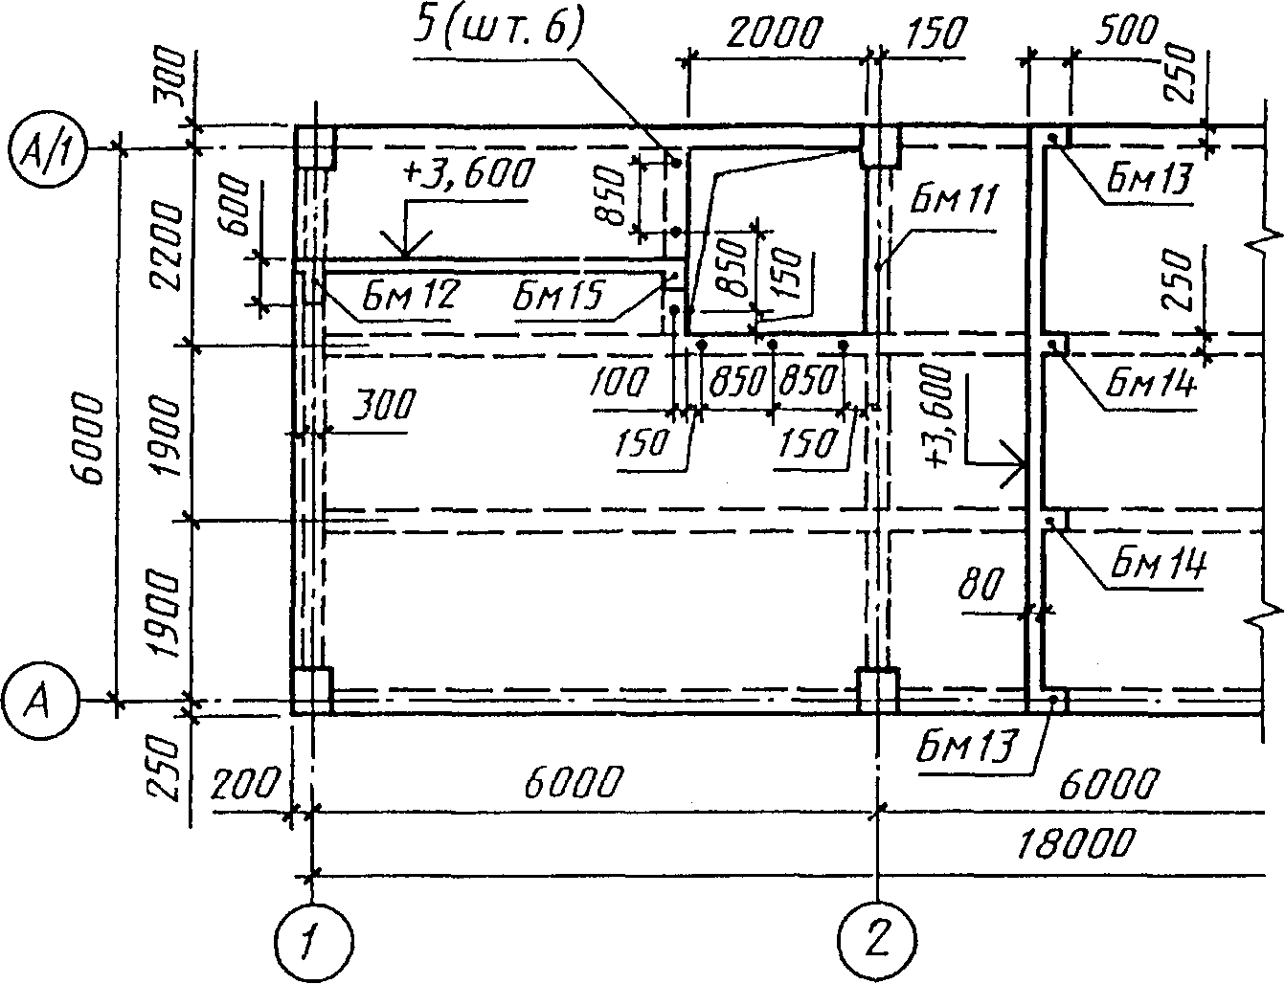
Рисунок 1

5.3.10 В технічних вимогах до схеми розміщення, при необхідності, наводять вказівки про порядок монтажу, замонолічування швів, вимоги до монтажних з'єднань.
5.3.11 Робочі креслення арматурних і закладних виробів, розроблених для монолітних залізобетонних конструкцій як самостійні документи, в склад основного комплекту робочих креслень не включають, а записують в ві-домість документів, що додаються і на які роблять посилання, в розділ "Документи, що додаються".
5.3.12 На схему армування монолітної залізобетонної конструкції наносять:
а) координаційні осі будинку (споруди);
б) контури конструкцій - суцільною товстою основною лінією;
в) розміри, які визначають положення арматурних і закладних виробів та товщину захисного шару бетону. Арматурні і закладні вироби на схемі зображають дуже товстою суцільною лінією.
5.3.10 В технических требованиях к схеме расположения, при необходимости, приводят указания о порядке монтажа, замоноличивания швов, требования к монтажным соединениям.
5.3.11 Рабочие чертежи арматурных и закладных изделий, разработанные для монолитных железобетонных конструкций в качестве самостоятельных документов, в состав основного комплекта рабочих чертежей не включают, а записывают в ведомость ссылочных и прилагаемых документов в раздел "Прилагаемые документы".
5.3.12 На схему армирования монолитной железобетонной конструкции наносят:
а) координационные оси здания (сооружения);
б) контуры конструкций - сплошной толстой основной линией;
в) размеры, определяющие положение арматурных и закладных изделий и толщину защитного слоя бетона. Арматурные и закладные изделия на схеме изображают очень толстой сплошной линией.

ДСТУ Б А.2.4-7-95 (ГОСТ 21.501 -93) с.10

При необхідності на схемі вказують фіксатори для забезпечення проектного положення арматури.
5.3.13 На схемі армування використовують такі спрощення:
а) каркаси і сітки зображують контуром згідно з рисунком 2;
б) для забезпечення правильної установки в проектне положення несиметричних каркасів і сіток вказують тільки їх характерні особливості (діаметр стержнів, які відрізняються за діаметром, і т.ін.) згідно з рисунком 3;
При необходимости на схеме указывают фиксаторы для обеспечения проектного положения арматуры.
5.3.13 На схеме армирования применяют следующие упрощения:
а) каркасы и сетки изображают контуром в соответствии с рисунком 2;
б) для обеспечения правильной установки в проектное положение несимметричных каркасов и сеток указывают только их характерные особенности (диаметр отличающихся по диаметру стержней и др.) в соответствии с рисунком 3;

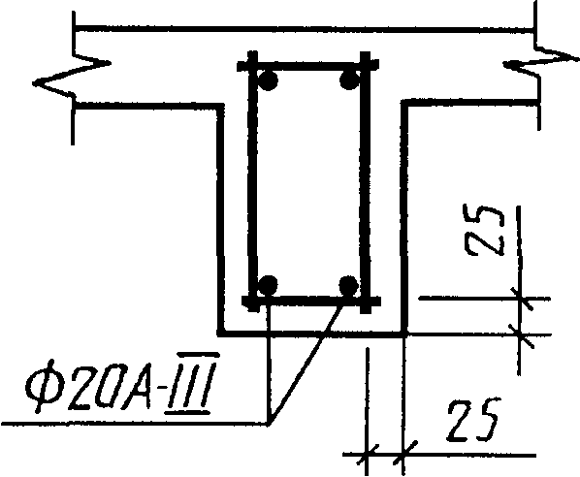

Рисунок 2 Рисунок З

в) якщо залізобетонна конструкція має декілька ділянок з рівномірно розміщеними однаковими каркасами або сітками, то їх контури наносять на одній із ділянок, вказуючи номери позицій і в дужках - число виробів цієї позиції. На інших ділянках проставляють тільки позиції, і в дужках - число виробів цієї позиції згідно з рисунком 4;
в) если железобетонная конструкция имеет несколько участков с равномерно расположенными одинаковыми каркасами или сетками, то их контуры наносят на одном из участков, указывая номера позиций и в скобках - число изделий этой позиции. На остальных участках проставляют только позиции и в скобках - число изделий этой позиции в соответствии с рисунком 4;

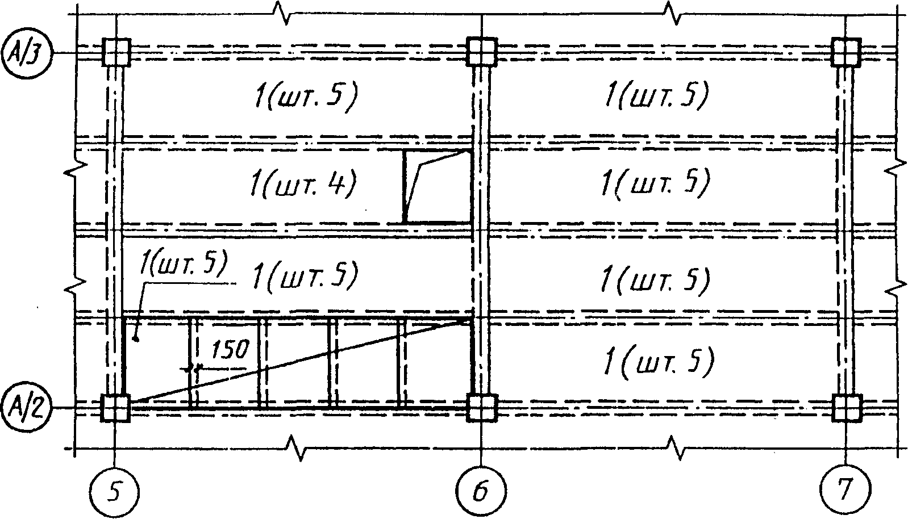
Рисунок 4

ДСТУ Б А.2.4-7-95 (ГОСТ 21.501-93) с.11

г) на ділянках з окремими стержнями, які розміщені на рівних відстанях, зображують один стержень із зазначенням на полиці -лінії виноски його позиції, а під полицею лінії - виноски - крок стержнів згідно з рисунком 5.
г) на участках с отдельными стержнями, расположенными на равных расстояниях, изображают один стержень с указанием на полке - линии выноски его позиции, а под полкой -выноски - шаг стержней в соответствии с рисунком 5.

Розподільну арматуру (поз.6) укладати в межах поз.1 і 2 знизу, в межах поз.3-5 - зверху.
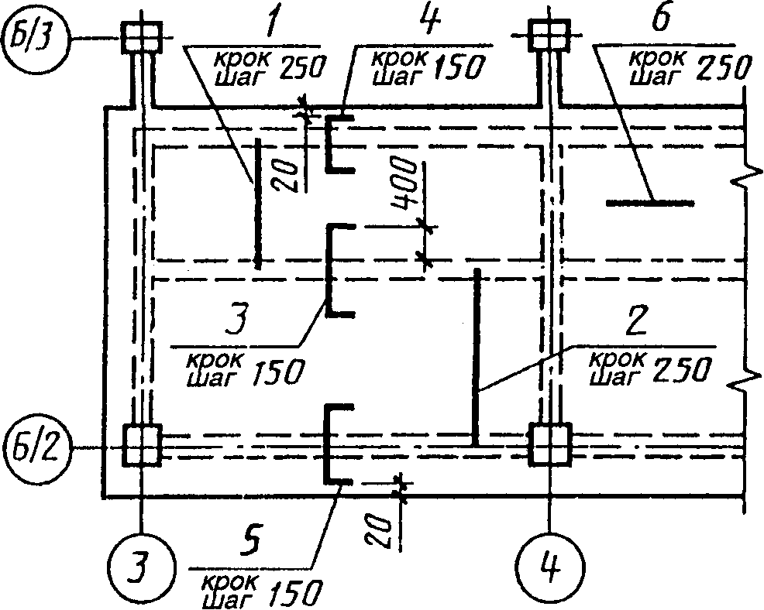
Распределительную арматуру (поз.6) укладывать в пределах поз.1 и 2 понизу, в пределах поз. 3-5 - поверху.

Рисунок 5

Якщо крок стержнів не нормується, то біля позначення стержнів вказують в дужках число стержнів згідно з рисунком 6;
Если шаг стержней не нормируется, то рядом с обозначением стержней указывают в скобках число стержней в соответствии с рисунком 6;

Рисунок 6

д) арматуру елементів, які перетинають елемент, що зображується, як правило, не вказують (рисунок 7);
д) арматуру элементов, пересекающих изображаемый элемент, как правило, не указывают (рисунок 7);

Рисунок 7

ДСТУ Б А.2.4-7-95 (ГОСТ 21.501 -93) с.12

е) при зображенні каркасу або сітки однакові стержні, розміщені на рівних відстанях, наносять тільки по кінцях каркасу або сітки, а також в місцях зміни кроку стержнів. При цьому під полицею лінії - виноски з позначенням позиції стержня вказують їх крок згідно з рисунком 8;
е) при изображении каркаса или сетки одинаковые стержни, расположенные на равных расстояниях, наносят только по концам каркаса или сетки, а также в местах изменения шага стержней. При этом под полкой линии - выноски с обозначением позиции стержня указывают их шаг в соответствии с рисунком 8;

Рисунок 8

ж) в складній схемі армування допускається позиції вказувати в обох кінцях одного і того самого арматурного виробу або окремого стержня згідно з рисунком 8;
и) розміри гнутих стержнів вказують на зовнішніх, а хомутів на внутрішніх гранях згідно з рисунком 9.
ж) в сложной схеме армирования допускается позиции указывать у обоих концов одного и того же арматурного изделия или отдельного стержня в соответствии с рисунком 8;
и) размеры гнутых стержней указывают по наружным, а хомутов по внутренним граням в соответствии с рисунком 9.

Рисунок 9

5.3.14 Допускається креслення на прості деталі, які безпосередньо входять до складу монолітної залізобетонної конструкції, не виконувати, а всі необхідні дані для їх виготовлення наводити в специфікації і, при необхідності, вміщувати зображення цих деталей на кресленні монолітної конструкції. При великій кількості деталей дані, необхідні для їх виготовлення, наводять в відомості за формою 6.
5.3.14 Допускается чертежи на простые детали, непосредственно входящие в состав монолитной железобетонной конструкции, .не выполнять, а все необходимые данные для их изготовления приводить в спецификации и, при необходимости, помещать изображения этих деталей на чертеже монолитной конструкции. При большом количестве деталей данные, необходимые для их изготовления, приводят в ведомости по форме 6.

ДСТУ Б А.2.4-7-95 (ГОСТ 21.501-93) с.13

Приклад заповнення відомості наведений в додатку М.
5.4 Специфікації до схем розміщення елементів конструкцій
5.4.1 Специфікацію до схеми розміщення елементів конструкцій складають згідно з формою 7 або 8 додатку Ж ГОСТ 21.101.
5.4.2 Специфікацію до схеми розміщення збірних конструкцій заповнюють за розділами:
а) елементи збірних конструкцій;
б) монолітні ділянки;
в) сталеві та інші вироби.
5.4.3 Специфікацію монолітної конструкції, яка складається із декількох елементів, на кожний із яких виконують окрему схему армування, складають за розділами на кожний елемент.
5.4.4 Найменування кожного розділу специфікації монолітної конструкції вказують у вигляді заголовка в графі "Найменування" і підкреслюють. В найменування розділів включають марку елемента і через тире - кількість елементів на монолітну конструкцію.
Приклади
1 Балки Бм 1 - шт.2
2 Плита Пм 1 - шт.1
Кожний розділ специфікації монолітної конструкції складається із підрозділів, які розташовують в такій послідовності:
а) Складальні одиниці.
б) Деталі.
в) Стандартні вироби.
г) Матеріали.
В розділ "Складальні одиниці" записують елементи, що безпосередньо входять в монолітну конструкцію, на яку складають специфікацію в такій послідовності:
а) Каркаси просторові.
б) Каркаси плоскі.
в) Сітки.
г) Вироби закладні.
В підрозділ "Матеріали" записують матеріали, що безпосередньо входять в конструкцію, на яку складають специфікацію (наприклад, бетон).
6 РОБОЧА ДОКУМЕНТАЦІЯ НА БУДІВЕЛЬНІ ВИРОБИ
6.1 До складу робочої документації на будівельний виріб в загальному випадку включають специфікацію, складальне креслення, креслення деталей і, при необхідності, технічні умови.
Пример заполнения ведомости приведен в приложении М.
5.4 Спецификации к схемам расположения элементов конструкций
5.4.1 Спецификацию к схеме расположения элементов конструкций составляют по форме 7 или 8 приложения Ж ГОСТ 21.101.
5.4.2 Спецификацию к схеме расположения сборных конструкций заполняют по разделам:
а) элементы сборных конструкций;
б) монолитные участки;
в) стальные и другие изделия.
5.4.3 Спецификацию монолитной конструкции, состоящей из нескольких элементов, на каждый из которых выполняют отдельную схему армирования, составляют по разделам на каждый элемент.
5.4.4 Наименование каждого раздела спецификации монолитной конструкции указывают в виде заголовка в графе "Наименование" и подчеркивают. В наименования разделов включают марку элемента и через тире -количество элементов на монолитную конструкцию.
Примеры
1 Балки Бм1 - шт.2
2 Плита Пм1 -шт.1
Каждый раздел спецификации монолитной конструкции состоит из подразделов, которые располагают в такой последовательности:
а) Сборочные единицы.
б) Детали.
в) Стандартные изделия.
г) Материалы.
В раздел "Сборочные единицы" записывают элементы, непосредственно входящие в специфицируемую монолитную конструкцию, в такой последовательности:
а) Каркасы пространственные.
б) Каркасы плоские.
в) Сетки.
г) Изделия закладные.
В подраздел "Материалы" записывают материалы, непосредственно входящие в специфицируемую конструкцию (например, бетон).

6 РАБОЧАЯ ДОКУМЕНТАЦИЯ НА СТРОИТЕЛЬНЫЕ ИЗДЕЛИЯ
6.1 В состав рабочей документации на строительное изделие в общем случае включают спецификацию, сборочный чертеж, чертежи деталей и, при необходимости, технические условия.

ДСТУ Б А.2.4-7-95 (ГОСТ 21.501-93) с.14

Робочі креслення будівельних виробів (далі - виробів) виконують згідно з вимогами ГОСТ 2.109, ГОСТ 2.113 і з урахуванням додаткових вимог цього стандарту.

6.2 При виконанні групового робочого документа на вироби в одну групу об'єднують вироби одного найменування єдиної конфігурації і які мають загальні конструктивні ознаки.

6.3 Змінні розміри, неоднакові для всіх виконань, охоплені одним зображенням, наносять літерними позначками, число яких повинно бути, як правило, не більше трьох.

6.4 При необхідності до креслень виробів наводять схему випробувань, схему розрахунку або вказують їх несучу здатність.
6.5 На складальному кресленні виробу або на його схематичному зображенні вказують місця приєднання підіймальних або підтримуючих пристроїв згідно з рисунком 10.
Рабочие чертежи строительных изделий (далее - изделий) выполняют в соответствии с требованиями ГОСТ 2.109, ГОСТ 2.113 и с учетом дополнительных требований настоящего стандарта.
6.2 При выполнении группового рабочего документа на изделия в одну группу объединяют изделия одного наименования, единой конфигурации и имеющие общие конструктивные признаки.
6.3 Переменные размеры, неодинаковые для всех исполнений, охваченные одним изображением, наносят буквенными обозначениями, число которых должно быть, как правило, не более трех.
6.4 При необходимости к чертежам изделий приводят схему испытания, расчетную схему или указывают их несущую способность.
6.5 На сборочном чертеже изделия или на его схематичном изображении указывают места присоединения подъемных или поддерживающих приспособлений в соответствии с рисунком 10.

Рисунок 10

6.6 На складальному кресленні виробу наводять такі технічні вимоги:
а) вимоги до оздоблення поверхні виробу. Зображення поверхні, яка потребує спеціальної обробки, позначають згідно з рисунком 11;
6.6 На сборочном чертеже изделия приводят следующие технические требования:
а) требования к отделке поверхности изделия. Изображение поверхности, требующей специальной обработки, обозначают в соответствии с рисунком 11;

14
Рисунок 11

ДСТУ Б А.2.4-7-95 (ГОСТ 21.501 -93) с.15

б) інші вимоги до якості виробу;

в) посилання на документи, які вміщують технічні вимоги, що поширюються на даний виріб, але не наведені на кресленні.
6.7 Якщо виникне потреба у вказівках по орієнтації виробу в конструкції, то на кресленні виробу наносять позначку згідно з рисунком 12.
б) другие требования к качеству изделия;
в)ссылки на документы, содержащие технические требования, распространяющиеся на данное изделие, но не приведенные на чертеже.
6.7 Если требуется указание по ориента-ции изделия в конструкции, то на чертеже изделия наносят метку в соответствии с рисунком 12.

Рисунок 12

6.8 В складальні креслення залізобетонних виробів, крім видів, розрізів і перерізів, включають схеми армування.
Схему армування залізобетонних виробів виконують стосовно до пп. 5.3.2 і 5.3.3.

6.9 По кресленнях залізобетонних виробів складають відомість витрати сталі (див. фор- му 5).
Приклад заповнення відомості витрати сталі наведений в додатку Н.
6.10 Специфікації на вироби виконують згідно з вимогами ГОСТ 2.108 і ГОСТ 2.113 з урахуванням таких додаткових вимог:
а) графи "Формат" і "Зона" виключають. Розмір графи "Поз." приймають рівною 10 мм, графи "Найменування" - 73 мм;
б) групові специфікації на вироби виконують переважно по варіантах А і Б ГОСТ 2.113.

При виконанні специфікації за варіантом Б кількість граф виконань не обмежують;

в) допускається специфікації суміщати зі складальним кресленням незалежно від формату аркуша;
г) запис складальних одиниць і матеріалів у відповідних підрозділах специфікації на вироби проводять згідно п. 5.4.4.
6.11 На вироби (арматурні, закладні, сполучні і т.ін.), які складаються тільки із дета-
6.8 В сборочные чертежи железобетонных изделий, кроме видов, разрезов и сечений, включают схемы армирования.
Схему армирования железобетонных изделий выполняют применительно к пп. 5.3.2 и 5.3.3.
6.9 По чертежам железобетонных изделий составляют ведомость расхода стали (см. форму 5).
Пример заполнения ведомости расхода стали приведен в приложении Н.
6.10 Спецификации на изделия выполняют по ГОСТ 2.108 и ГОСТ 2.113 с учетом следующих дополнительных требований:
а) графы "Формат" и "Зона" исключают. Размер графы "Поз." принимают равной 10 мм, графы "Наименование" - 73 мм;
б) групповые спецификации на изделие выполняют предпочтительно по вариантам А и Б ГОСТ 2.113.
При выполнении спецификации по варианту Б количество граф исполнений не ограничивают;
в) допускается спецификации совмещать со сборочным чертежом независимо от формата листа;
г) запись сборочных единиц и материалов в соответствующих подразделах спецификации на изделие производят в соответствии с п. 5.4.4.
6.11 На изделия (арматурные, закладные, соединительные и т.п.), состоящие только из
ДСТУ Б А.2.4-7-95 (ГОСТ 21.501-93) с.16

лей, складають специфікацію відповідно до форми 7, при груповому способі виконання креслень таких виробів - відповідно до форми 8.
Приклад виконання групового робочого документа на сітки наведений в додатку П.
6.12 У складі робочих креслень залізобетонних конструкцій допускається виконувати робочі креслення металевих виробів згідно з додатком Р.
6.13 Позначення виробів і їх специфікацій
6.13.1 Позначення виробу одночасно є позначенням його специфікації.
6.13.2 В позначення виробу і його специфікації включають позначення відповідного основного комплекту робочих креслень з додаванням до його марки через крапку індекса "И" і через тире - марки виробу або його порядкового (позиційного) номера.
Приклад 845-5-КЖ.И-Б1; 845-5-АР.И2
6.13.3 Вироби багаторазового використання допускається позначати без прив'язки до об'єкта будівництва і марки основного комплекту робочих креслень. В даному випадку позначення виробу призначає проектна організація.
6.13.4 У позначення складального креслення виробу включають позначення виробу і код документа.
Приклад 845-5-КЖ.И-Б1СБ, 845-5-АР.И2СБ
6.13.5 У позначення технічних умов на всю групу виробів включають позначення відповідного основного комплекту робочих креслень з додаванням через крапку індекса "И" і через тире - коду документа.
Приклад 845-5-КЖ.И-ТУ
Якщо технічні умови розробляють на однойменну групу виробів, то перед кодом документа додатково вказують (через крапку) марку виробів даної групи.
Приклад 845-5-КЖ.И-Б.ТУ
6.13.6 При виконанні групового робочого документа на вироби кожному виконанню присвоюють самостійне позначення.
В позначення виконання включають загальне позначення виробів, оформлених одним груповим робочим документом, і номер виконавця.
6.13.7 Порядковий номер виконання встановлюють в межах загального позначення, починаючи з 01, і відокремлюють від загального позначення через тире.
Приклад 845-5-КЖ.И-Б2-01, 845-5-КЖ.И2-01
деталей, составляют спецификацию по (форме 7, при групповом способе выполнения чертежей таких изделий - по форме 8.
Пример выполнения группового рабочего документа на сетки приведен в приложении П.
6.12 В составе рабочих чертежей железобетонных конструкций допускается выполнять рабочие чертежи металлических изделий в соответствии с приложением Р.
6.13 Обозначение изделий и их спецификаций
6.13.1 Обозначение изделия одновременно является обозначением его спецификации.
6.13.2 В обозначение изделия и его спецификации включают обозначение соответствующего основного комплекта рабочих чертежей с добавлением к его марке через точку индекса "И" и через тире - марки изделия или его порядкового (позиционного) номера.
Пример 845-5-КЖ.И-Б1; 845-5-АР.И2
6.13.3 Изделия многократного применения допускается обозначать без привязки к объекту строительства и марке основного комплекта рабочих чертежей. В этом случае обозначение изделия назначает проектная организация.

6.13.4 В обозначение сборочного чертежа изделия включают обозначение изделия и код документа.
Пример 845-5-КЖ.И-Б1СБ; 845-5-АР.И2СБ
6.13.5 В обозначение технических условий на всю группу изделий включают обозначение соответствующего основного комплекта рабочих чертежей с добавлением через точку индекса "И" и через тире - кода документа.
Пример 845-5-КЖ.И-ТУ
Если технические условия разрабатывают на одноименную группу изделий, то перед кодом документа дополнительно указывают (через точку) марку изделий данной группы.
Пример 845-5-КЖ.И-Б.ТУ
6.13.6 При выполнении группового рабочего документа на изделия каждому исполнению присваивают самостоятельное обозначение.
В обозначение исполнения включают общее обозначение изделий, оформленных одним групповым рабочим документом, и номер исполнителя.
6.13.7 Порядковый номер исполнения устанавливают в пределах общего обозначения, начиная с 01, и отделяют от общего обозначения через тире.
Пример 845-5-КЖ.И-Б2-01; 845-5-КЖ.И2-01

ДСТУ Б А.2.4-7-95 (ГОСТ 21.501-93) с.17

Виконанню, прийнятому умовно за основне, присвоюють тільки загальне позначення без порядкового номера виконання у відповідності з п. 6.13.2.
6.13.8 Деталям, на які не виконують окремі креслення, позначення не присвоюють.
6.13.9 Приклад виконання креслення індивідуального виробу наведений в додатку С.
6.14 Застосування робочих креслень типових виробів

6.14.1 Якщо згідно з умовами застосування робочих креслень типового виробу в них необхідно внести зміни (наприклад, передбачити установку додаткових закладних виробів, улаштування отворів), то в складі робочої документації будинку (споруди) на цей виріб повинна бути виконана додаткова робоча документація з урахуванням таких вимог:
а) типовий виріб зображають спрощено;
б) на зображенні типового виробу вказують тільки ті елементи і розміри, які відносяться до змін. При необхідності, наносять інші розміри (наприклад, загальну довжину і ширину виробу), наведені в робочих кресленнях типового виробу, котрі позначають знаком "*", а в технічних вимогах на кресленнях вказують: "Розміри для довідок";
в) в специфікацію зміненого виробу записують типовий виріб як складальну одиницю і інші вироби, які встановлені при зміні;
г) графи "Поз." і "Кільк." для типового виробу не заповнюють, в графі "Позначення" вказують позначення специфікації на типовий виріб, в графі "Найменування" - його назву і марку.
6.14.2 Зміненому виробу присвоюють самостійну марку, в яку входить марка типового виробу і додатковий індекс.
Приклад 1К84-1а, де "1К84-1" - марка типового виробу, "а" - індекс, присвоєний зміненому виробу.
6.14.3 Приклад виконання креслення типового виробу з додатковими заклідними ви- робами наведений в додатку Т.
Исполнению, принятому условно за основное, присваивают только общее обозначение без порядкового номера исполнения в соответствии с п. 6.13.2.
6.13.8 Деталям, на которые не выполняют отдельные чертежи, обозначения не присваивают.
6.13.9 Пример выполнения чертежа индивидуального изделия приведен в приложении С.
6.14 Применение рабочих чертежей типовых изделий
6.14.1 Если по условиям применения рабочих чертежей типового изделия в них необходимо внести изменения (например, предусмотреть установку дополнительных закладных изделий, устройство отверстий), то в составе рабочей документации здания (сооружения) на это изделие должна быть выполнена дополнительная рабочая документация с учетом следующих требований:
а) типовое изделие изображают упрощенно;
б) на изображении типового изделия указывают только те элементы и размеры, которые относятся к изменениям. При необходимости, наносят другие размеры (например, общую длину и ширину изделия), приведенные в рабочих чертежах типового изделия, которые отмечают знаком "*", а в технических требованиях на чертеже указывают: "Размеры для справок";
в) в спецификацию измененного изделия записывают типовое изделие как сборочную единицу и другие изделия, устанавливаемые при изменении;
г) графы "Поз." и "Кол." для типового изделия не заполняют, в графе "Обозначение" указывают обозначение спецификации на типовое изделие, в графе "Наименование" - его наименование и марку.
6.14.2 Измененному изделию присваивают самостоятельную марку, включающую марку типового изделия и дополнительный индекс.
Пример 1К84-1а, где "1К84-1" - марка типового изделия, "а" - индекс, присвоенный измененному изделию.
6.14.3 Пример выполнения чертежа типо-вого изделия с дополнительными закладными приведен в приложении Т.

ДСТУ Б А.2.4-7-95 (ГОСТ 21.501-93) с.18

ДСТУ Б А.2.4-7-95 (ГОСТ 21.501-93) с.19

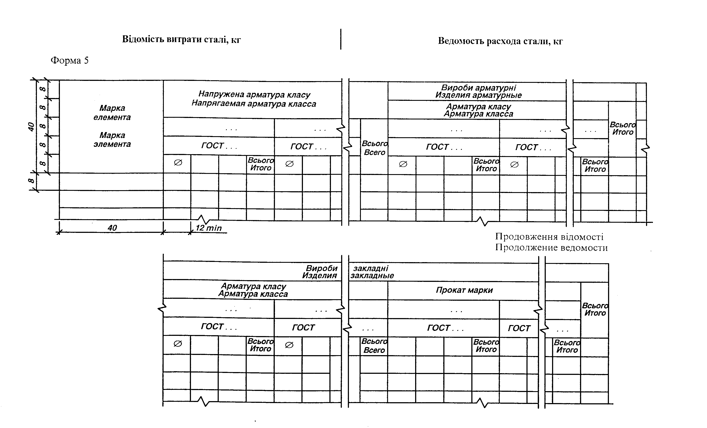
ДСТУ Б А.2.4-7-95 (ГОСТ 21.501-93) с.20

ДСТУ Б А.2.4-7-95 (ГОСТ 21.501 -93) с.21
ДСТУ Б А.2.4-7-95 (ГОСТ 21.501-93) с.22

ДСТУ Б А.2.4-7-95 (ГОСТ 21.501-93) с.23

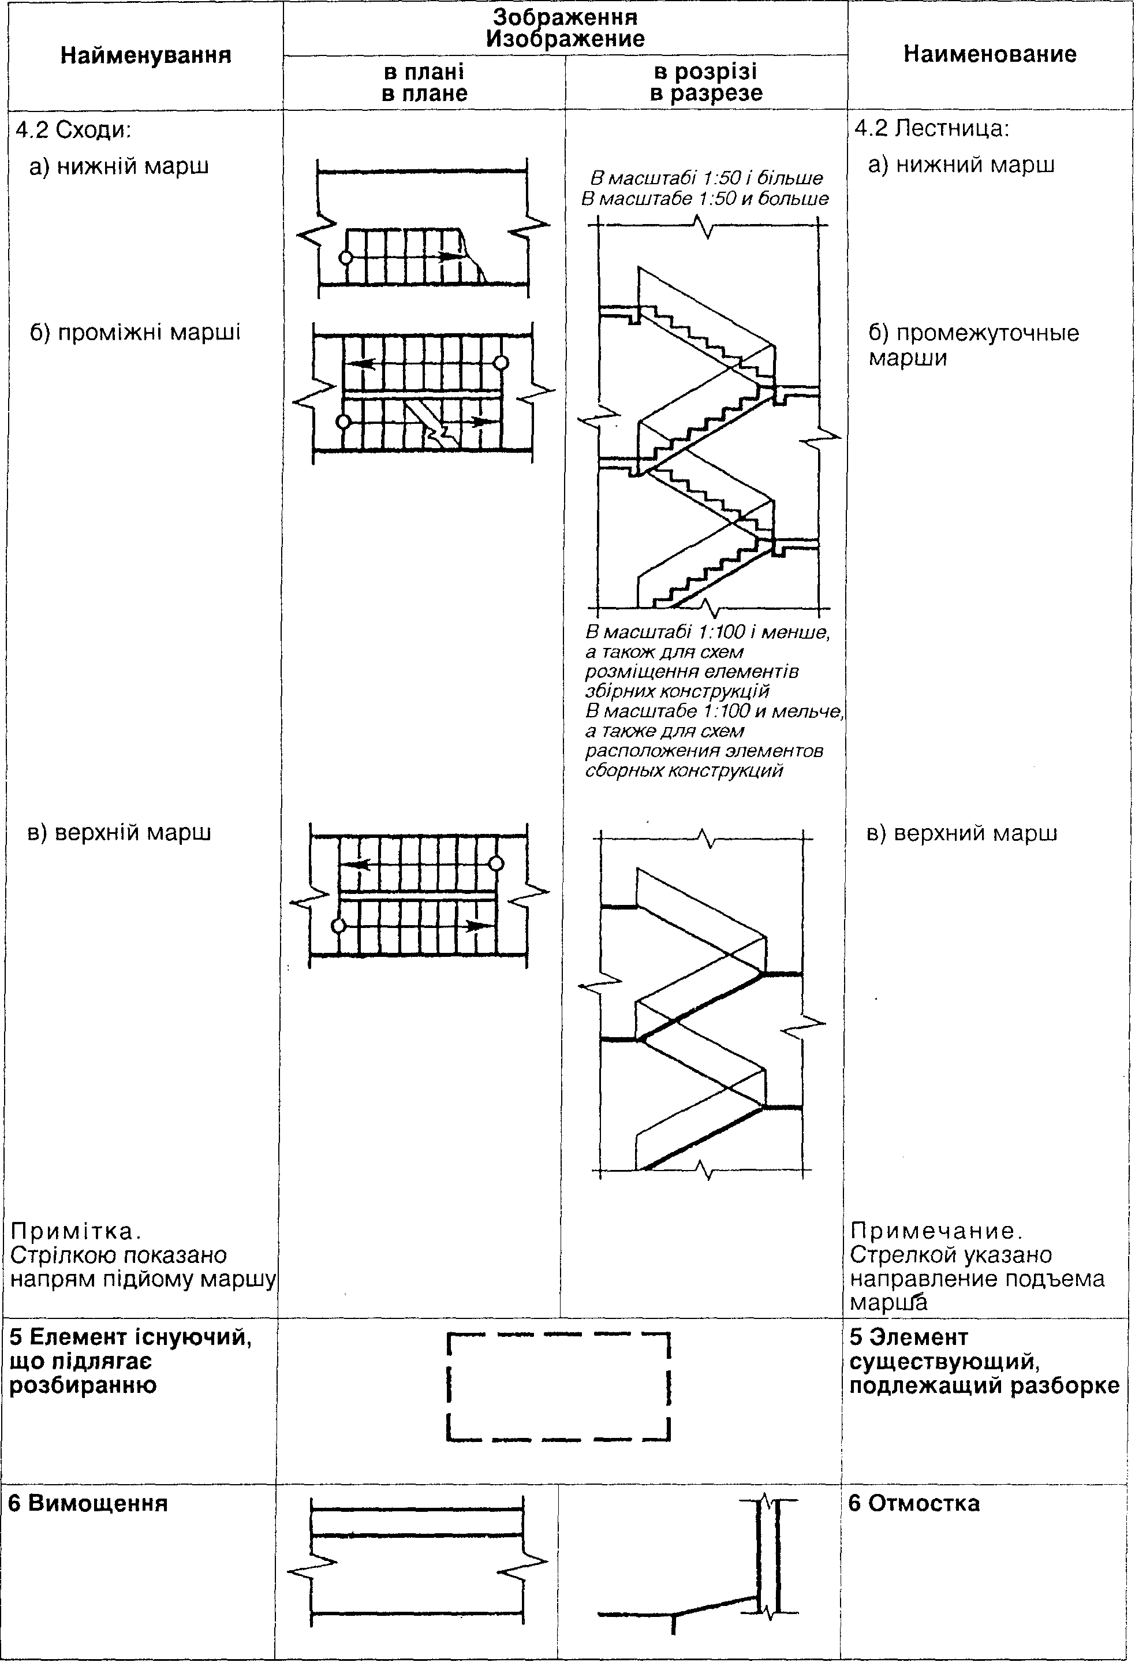
ДСТУ Б А.2.4-7-95 (ГОСТ 21.501 -93) с.24

ДСТУ Б А.2.4-7-95 (ГОСТ 21.501-93 с.25

ДСТУ Б А.2.4-7-95 (ГОСТ 21.501-93) с.26

ДСТУ Б А.2.4-7-95 (ГОСТ 21.501-93) с.27

ДСТУ Б А.2.4-7-95 (ГОСТ 21.501-93) с.28

ДСТУ Б А.2.4-7-95 (ГОСТ 21.501 -93) с.29
ДСТУ Б А.2.4-7-95 (ГОСТ 21.501-93) с.30

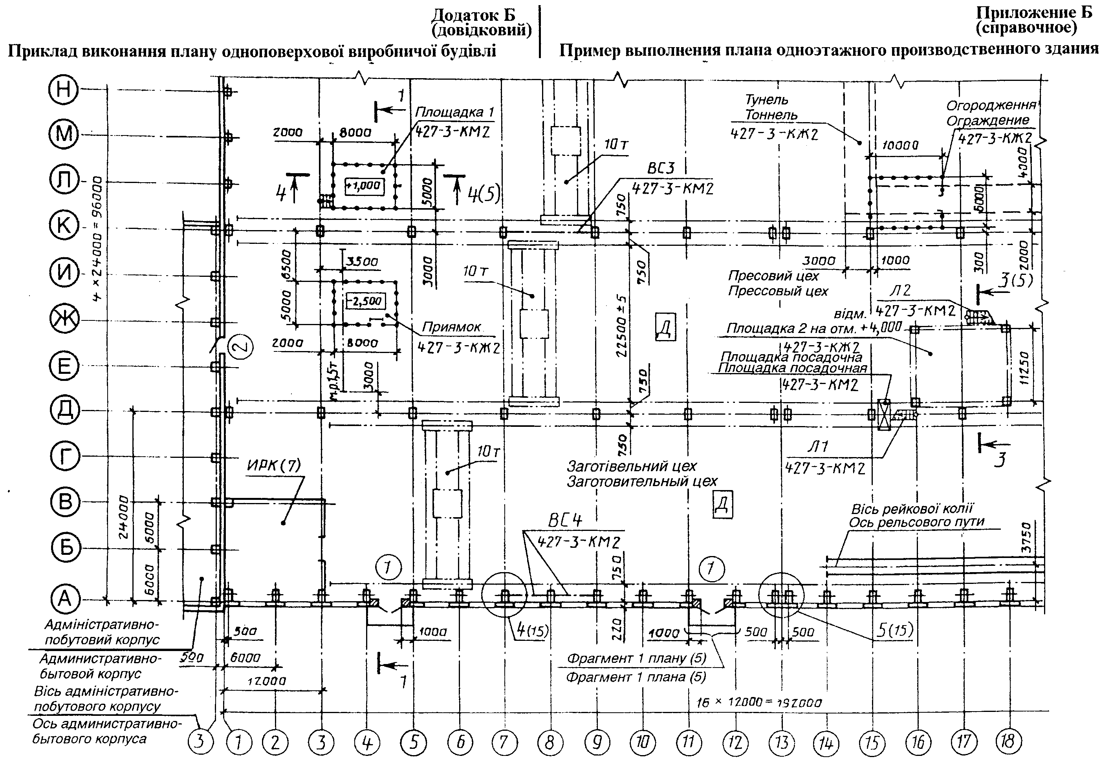
ДСТУ Б А.2.4-7-95 (ГОСТ 21.501-93) с.31
ДСТУ Б А.2.4-7-95 (ГОСТ 21.501-93) с.32
ДСТУ Б А.2.4-7-95 (ГОСТ 21.501-93) с.33

Додаток В
(довідковий)

Приклад заповнення відомості перемичок
Приложение В
(справочное)

Пример заполнения ведомости перемычек

Примітка. Схема перерізу може бути доповнена позначками низу перемичок і орієнтацією розміщення перемичок по відношенню до координаційних осей.

Приклад заповнення специфікації елементів перемичок
Примечание. Схема сечения может быть дополнена отметками низа перемычек и ориентацией расположения перемычек по отношению к координационным осям.
Пример заполнения спецификации элементов перемычек

Поз. | Позначення  Обозначение | Найменування  Наименование | Кільк. на поверх.  Кол. на этаж |  |  |  | Маса,  од. кг.  Масса,  ед. кг. | Примітка
Поз. | Позначення  Обозначение | Найменування  Наименование | 1 | 2 | 3 | Всього Всего | Маса,  од. кг.  Масса,  ед. кг. | Примечание
1 | ГОСТ 948-84 | 2ПБ19-3 | 16 | 8 | 4 | 28 | 81
2 |  | 5ПБ18-27 | 5 | 2 | 1 | 8 | 250
3 |  | ЗПБ18-8 | 3 | 2 | 1 | 6 | 119

Приклад виконання специфікації елементів заповнення прорізів
Пример выполнения спецификации элементов заполнения проемов

Поз. | Позначення  Обозначение | Найменування  Наименование | Кільк. по фаасадах  Кол. по фасадам |  |  |  |  | Маса, од. кг.  Масса, ед. кг. | Примітка*  Примечание*
Поз. | Позначення  Обозначение | Найменування  Наименование | 1-10 | 10-1 | Л-А | А-Л | Всього Всего | Маса, од. кг.  Масса, ед. кг. | Примітка*  Примечание*
Вікна
Окна
1 | 1.436.3-16 | ОГД 18.12-2 | 10 |  | 9 |  | 19 |  | 1200
2 |  | ОТД 18.18-2 | 10 |  |  |  | 10 |  | 1800
3 |  | ОГД 18.18-2 | 10 | 13 | 9 | 13 | 45 |  | 1800
4 |  | ОГД 24.18-2 |  | 15 | 9 | 14 | 35 |  | 2400
5 |  | ОГД 24,12-2 | 3 |  |  |  | 3 |  | 2400
 |  | Грати жалюзійні Решетки жалюзийные
6 | 3453-1 -КЖ.И5 | РШ1 |  |  |  | 1 | 1 |  | 2400
7 |  | РШ2 |  | 1 |  |  | 1 |  | 5000
Блоки дверні
Блоки дверные

8 | ГОСТ 14624-84 | ДВГ21-15 | 4 | 2 |  |  | 6 |  | 2070
9 |  | ДВГ24-15 | 1 |  |  |  | 1
10 | ГОСТ 6629-88 | ДУ24-10 | 2 | 1 |  |  | 3 |  | 2370
11 | ГОСТ 24584-81 | ДА024-10ВЛ | 8 |  |  |  | 8
12 | ТУ 36-1965-16 | Ворота 3,6х3,6 | 2 |  |  |  | 2 |  | 3600
* В графі наведена висота прорізу |  |  |  | *В графе приведена высота проема

ДСТУ Б А.2.4-7-95 (ГОСТ 21.501-93) с.34

Додаток Г
(довідковий)

Приклад виконання розрізу одноповерхової виробничої будівлі
Приложение Г
(справочное)

Пример выполнения разреза одноэтажного производственного здания

ДСТУ Б А.2.4-7-95 (ГОСТ 21.501-93) с.35

Приклад виконання розрізу багатоповерхової виробничої будівлі
Пример выполнения разреза многоэтажного производственного здания

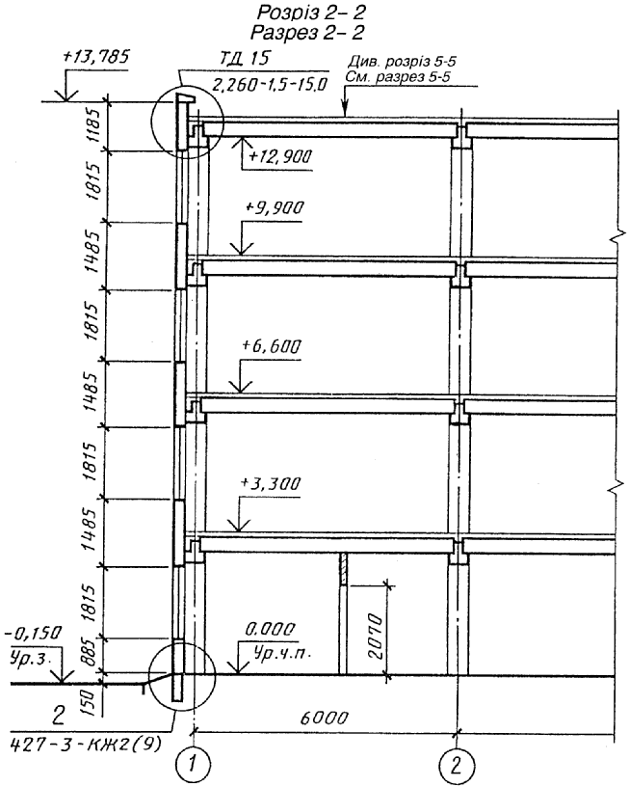

ДСТУ Б А.2.4-7-95 (ГОСТ 21.501-93) с.36

ДСТУ Б А.2.4-7-95 (ГОСТ 21.501 -93) с.37

ДСТУ Б А.2.4-7-95 (ГОСТ 21.501-93) с.38

ДСТУ Б А.2.4-7-95 (ГОСТ 21.501-93) с.39

ДСТУ Б А.2.4-7-95 (ГОСТ 21.501-93) с.40

ДСТУ Б А.2.4-7-95 (ГОСТ 21.501-93) с.41

Додаток И
(довідковий)

Приклад виконання схеми розміщення елементів збірних перегородок
Приложение И
(справочное)

Пример выполнения схемы расположения элементов сборных перегородок

С х е м а...
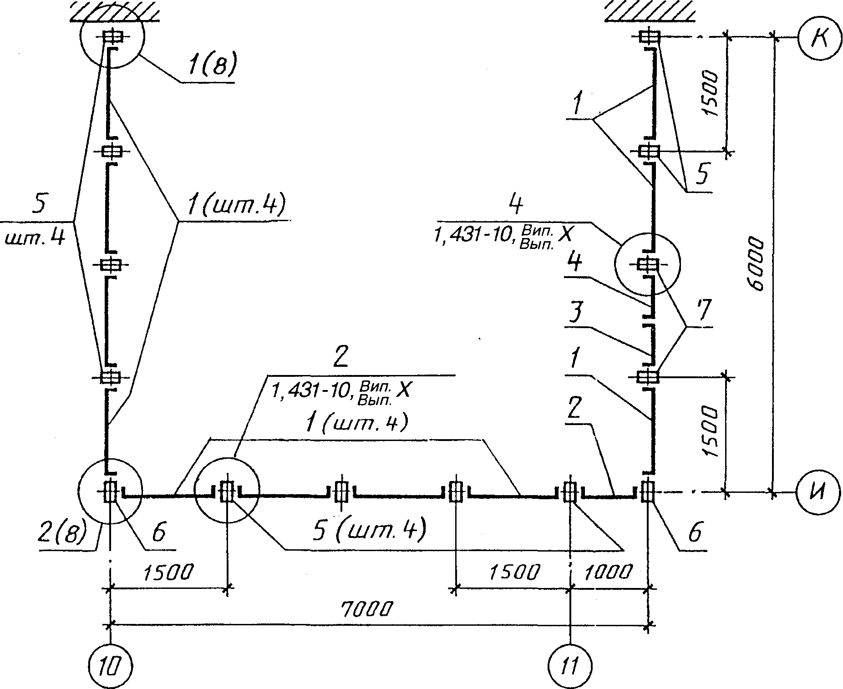

ДСТУ Б А.2.4-7-95 (ГОСТ 21.501 -93) с.42

Додаток К
(довідковий)

Приклад виконання схеми розміщення елементів заповнення віконного прорізу
Приложение К
(справочное)

Пример выполнения схемы расположения элементов заполнения оконного проема

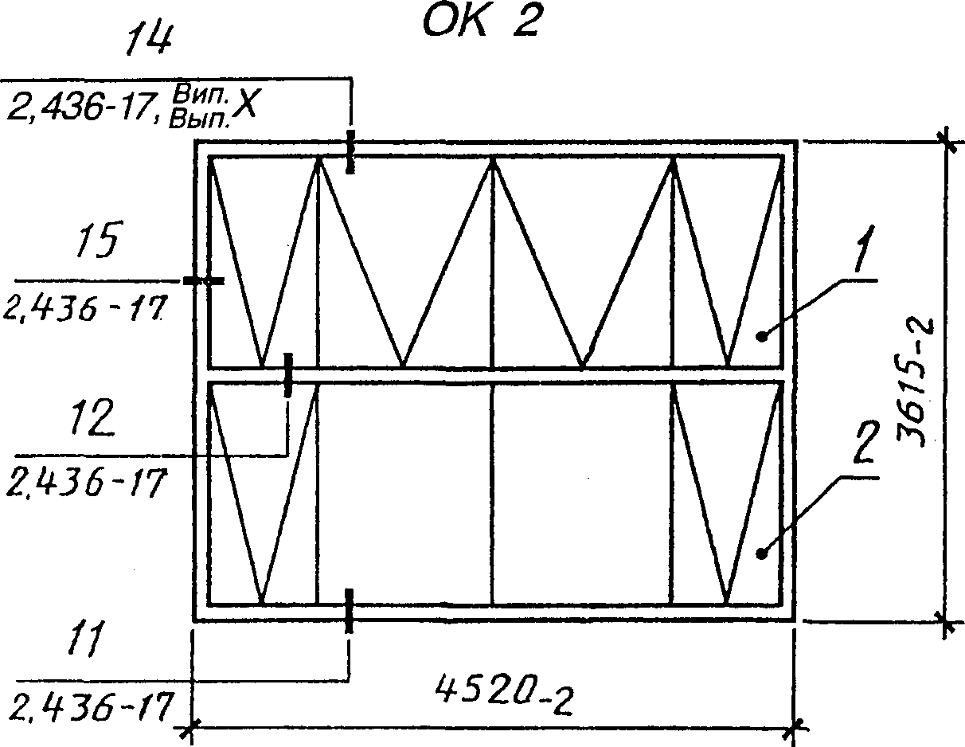

ДСТУ Б А.2.4-7-95 (ГОСТ 21.501-93) с.43

Додаток Л
(довідковий)

Приклади
виконання схем розміщення елементів збірних конструкцій

Схема розміщення елементів фундаментів і фундаментних балок
Приложение Л
(справочное)

Примеры
выполнения схем расположения элементов сборных конструкций
Схема расположения элементов фундаментов и фундаментных балок

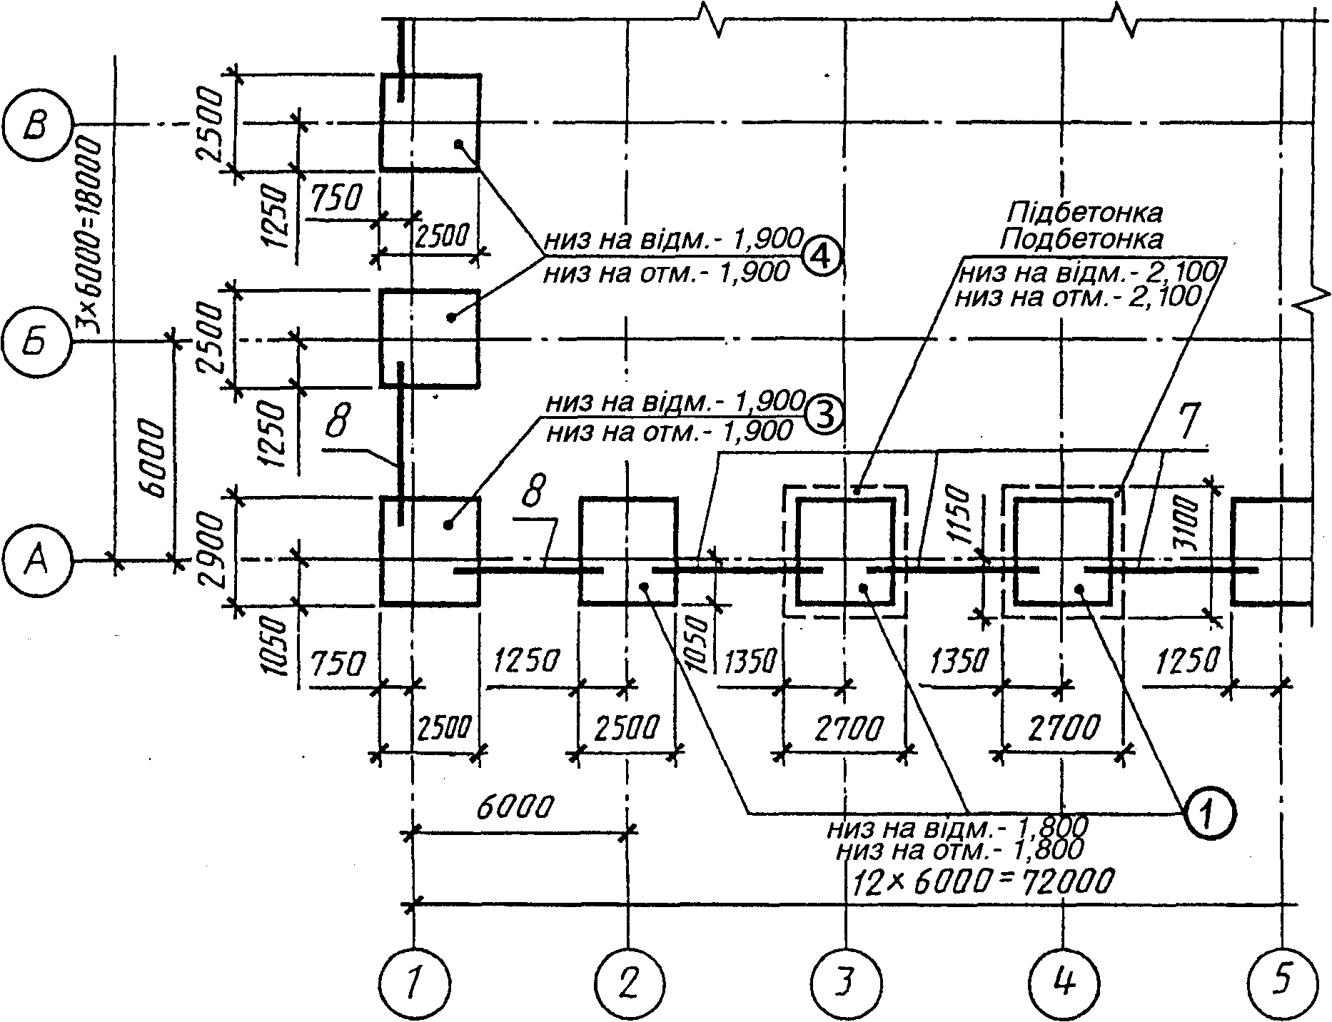

ДСТУ Б А.2.4-7-95 (ГОСТ 21.501-93) с.44
ДСТУ Б А.2.4-7-95 (ГОСТ 21.501 -93) с.45

Схема розміщення панелей стін
Схема расположения панелей стен

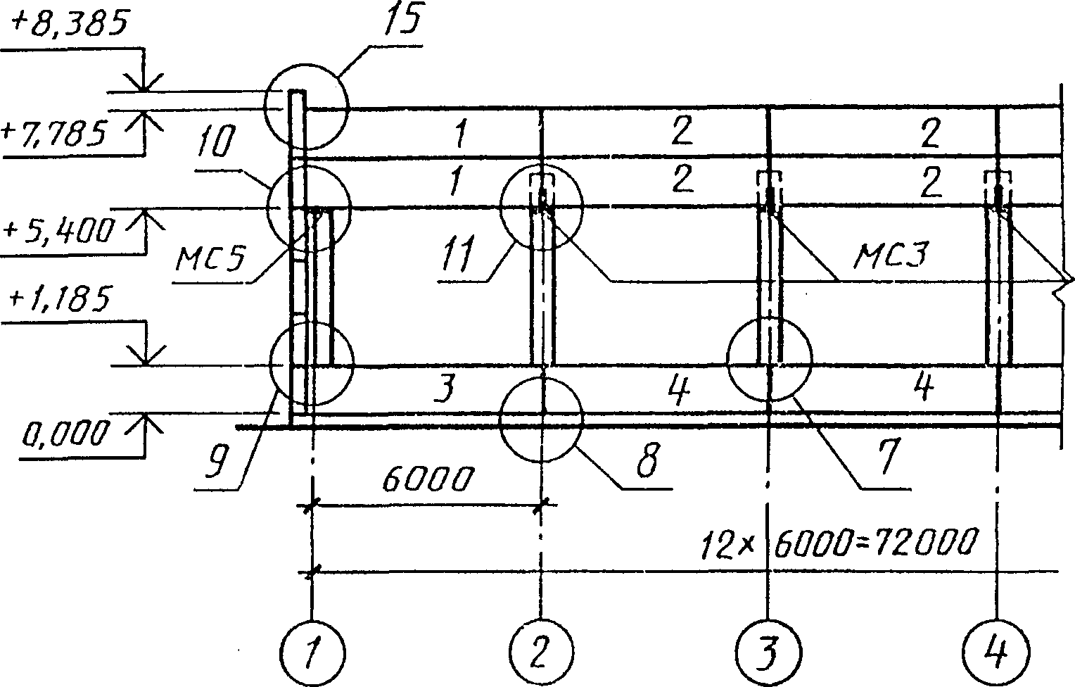

Схема розміщення панелей стін, перегородок і інших елементів житлового будинку
Схема расположения панелей стен, перегородок и других элементов жилого дома

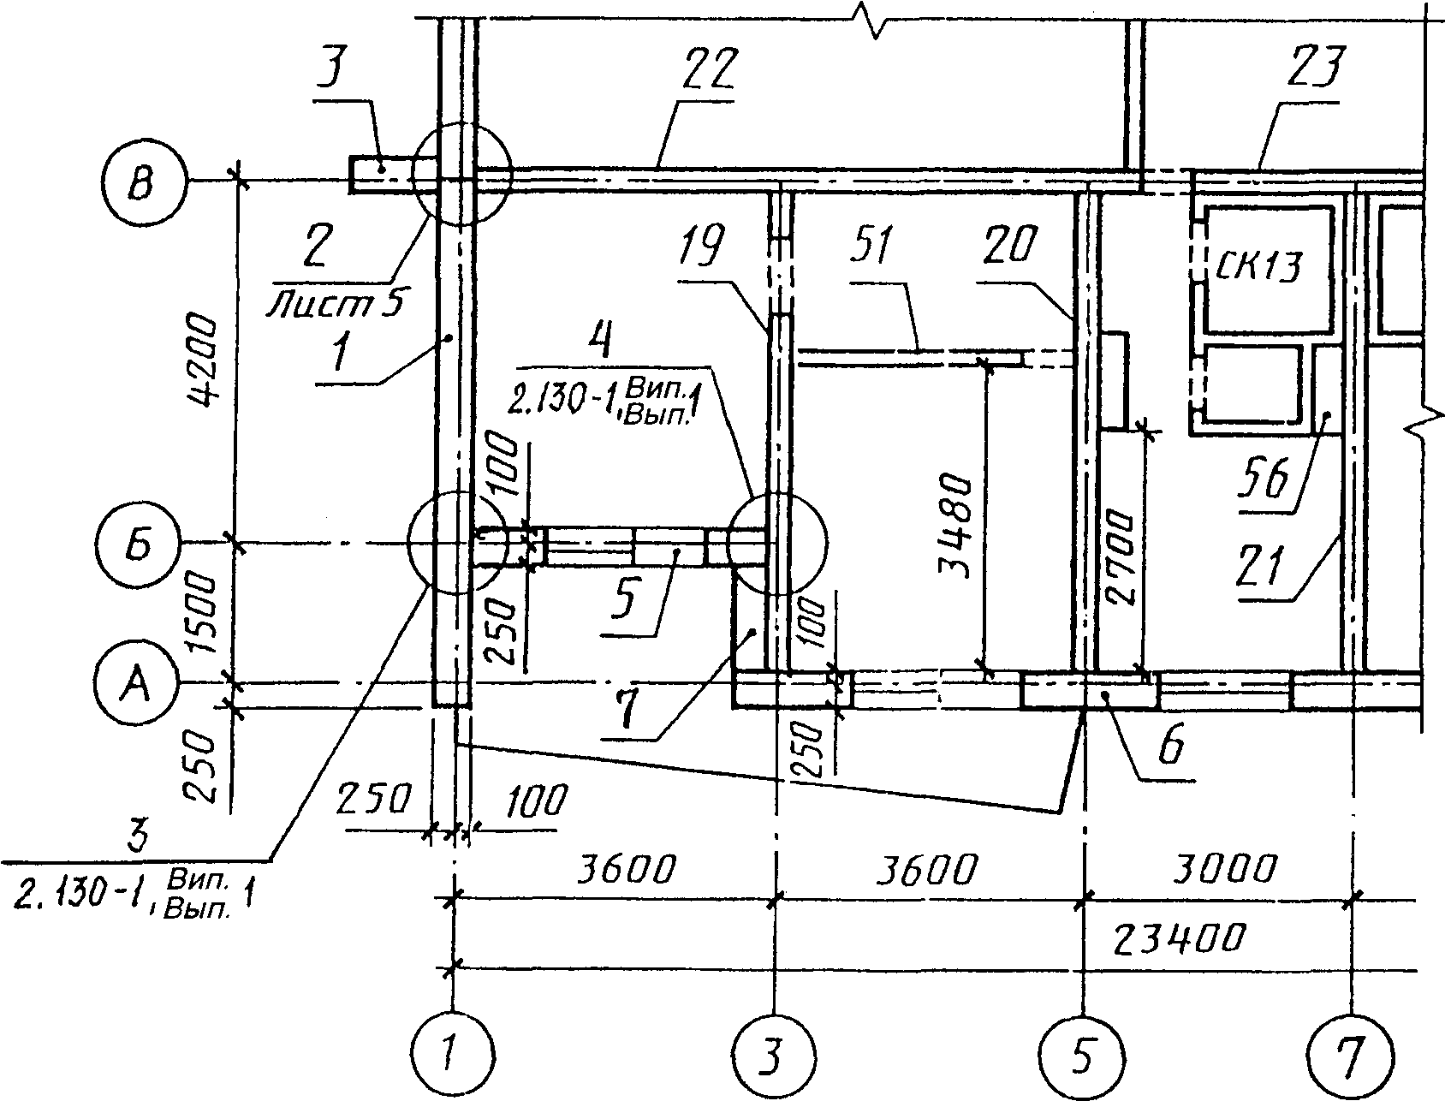

ДСТУ Б А.2.4-7-95 (ГОСТ 21.501 -93) с.46

ДСТУ Б А.2.4-7-95 (ГОСТ 21.501-93) с.47

ДСТУ Б А.2.4-7-95 (ГОСТ 21.501-93) с.48

Додаток Н (довідковий)
Приклад заповнення відомості витрати сталі, кг
Приложение Н (справочное)
Пример заполнения ведомости расхода стали, кг

Марка  елемента  Марка  элемента | Напружена арматура класу  Напрягаемая арматуа класса |  |  |  | Вироби арматурні  Изделия арматурные |  |  |  |  |  |  | Вироби закладні  Изделия закладные
Марка  елемента  Марка  элемента |  |  |  |  | Арматура класу  Арматура класу |  |  |  |  |  |  | Арматура класу  Арматура класу |  |  | Прокат марки
Марка  елемента  Марка  элемента | A-IV |  |  | Всього Итого | А-ІІІ |  |  |  | Вр-1 |  | Всього | А-ІІІ |  |  | ВСтЗкп2 |  |  |  |  | Всього
Марка  елемента  Марка  элемента | ГОСТ 5781-82 |  |  | Всього Итого | ГОСТ 5781-82 |  |  |  | ГОСТ  6727-80 |  | Всего | ГОСТ 5781-82 |  |  | ГОСТ 538-88 |  |  | ГОСТ 8510-86 |  | Всего
Марка  елемента  Марка  элемента | Ø14 | Ø16 | Ø20 | Всього Итого | Ø6 | Ø8 | Ø10 | Всього Итого | Ø5 | Всього Итого |  | Ø16 | Ø20 | Всього Итого | -5х14 | -5х16 | Всього Итого | 1,75х50х5 | Всього Итого
2БФ6-2А1Vа | - | - | 30,4 | 30,4 | 4,7 | - | 9,3 | 14,0 | 4,0 | 4,0 | 18,0 | 25,1 | - | 25,1 | 5,5 | 13,8 | 19,3 | 40,3 | 40,3 | 84,7
2БФ6-5А1Vа | 14,8 | - | - | 14,8 | - | 4,7 | 2,0 | 6,7 | 7,1 | 7,1 | 13,8 | 30,6 | 15,3 | 45,9 | 2,8 | - | 2,8 | 45,3 | 45,3 | 94,0
2БФ6-9А1Vа | - | 18,0 | - | 18,0 | 4,7 | - | 8.7 | 13,4 | 4,0 | 4,0 | 17,4 | 41,2 | 15,8 | 57,0 | 3,2 | - | 3,2 | 38,1 | 38,1 | 98,3

ДСТУ Б А.2.4-7-95 (ГОСТ 21.501-93) с.49

Додаток П
(довідковий)

Приклад виконання
групового робочого документа на сітки
Приложение П
(справочное)

Пример выполнения
группового рабочего документа на сетки

Марка виробу Марка изделия | Поз.дет. | Найменування Наименование | Кількість Количество | Маса 1 дет., кг Масса 1 дет., кг | Маса виробу,  кг  Масса изделия,  кг
С1 | 1 | Ø16А-ІІІ І=3050 | 7 | 4,8 | 36,9
С1 | 2 | Ø8А-І І=650 | 11 | 0,3 | 36,9
С2 | 1 | Ø12А-ІІІ І=2150 | 6 | 1,9 | 12,2
С2 | 2 | Ø6А-І І=550 | 8 | 0,1 | 12,2
С3 | 1 | Ø10А-ІІІ І=1550 | 6 | 1,0 | 6,6
С3 | 2 | Ø6А-І І=550 | 6 | 0,1 | 6,6
С4 | 3 | Ø16А-ІІІ І=3500 | 1 | 5,5
С4 | 4 | Ø6А-ІІІ І=3400 | 1 | 5,4
С4 | 5 | Ø16А-ІІІ І=3050 | 1 | 4,8 | 20,6
С4 | 6 | Ø8А-І І=350 | 1 | 0,1
С4 | 7 | Ø8А-І І=650 | 16 | 0,3
С5 | 3 | Ø12А-ІІІ І=2500 | 1 | 2,2
С5 | 4 | Ø12А-ІІІ І=2400 | 1 | 2,1
С5 | 5 | Ø12А-ІІІ І=2050 | 1 | 1,8 | 7,3
С5 | 6 | Ø6А-І І=350 | 1 | 0,1
С5 | 7 | Ø6А-І І=650 | 11 | 0,1

1 Арматура згідно з ГОСТ 5781-82
2 Граничні відхилення від розмірів стержнів і випусків - 2 мм
1 Арматура - по ГОСТ 5781-82
2 Предельные отклонения от размеров стержней и випусков - 2 мм

ДСТУ Б А.2.4-7-95 (ГОСТ 21.501-93) с.50

Додаток Р
(довідковий)

Приблизний перелік металевих виробів, на які робочі креслення виконують
в складі робочих креслень
залізобетонних конструкцій
1 Зовнішні металеві сходи завширшки не більше 1,0 м.
2 Косоури сходів з залізобетонними східцями і площадками.
3 Огорожа: на покрівлі, площадок, прорізів, приямків, сходів (залізобетонних, металевих).
4 Щити над каналами завширшки до 1,0 м з навантаженням не більше 20 кПа (2000кГс/м²).
5 Щити над прорізами (наприклад, монолітними) площею до 2 м² з навантаженням не більше 20 кПа (2000 кГс/м²).
6 Конструкції козирків виносом не більше
1,5м.
7 Металеві елементи залізобетонних конструкцій (наприклад, окремі металеві балки, з'єднувальні вироби, анкери, випуски між залізобетонними плитами, металева гідроізоляція стін, профільований настил, який використовується як опалубка).
8 Інші металеві вироби, конструкції, параметри яких аналогічні переліченим в пп.1-7.
Приложение Р (справочное)
Примерный перечень металлических изделий, на которые рабочие чертежи выполняют в составе рабочих чертежей железобетонных конструкций
1 Наружные металлические лестницы шириной не более 1,0 м.
2 Косоуры лестниц с железобетонными ступенями и площадками.
3 Ограждение: на кровле, площадок, проемов, приямков, лестниц (железобетонных, металлических).
4 Щиты над каналами шириной до 1,0 м с нагрузкой не более 20 кПа (2000кГс/м²).
5 Щиты над проемами (например, монолитными) площадью до 2 м² с нагрузкой не более 20 кПа (2000 кГс/м²).
6 Конструкции козырьков выносом не более 1,5м.
7 Металлические элементы железобетонных конструкций (например, отдельные металлические балки, соединительные изделия, анкеры, выпуски между железобетонными плитами, металлическая гидроизоляция стен, профилированный настил, используемый в качестве опалубки).
8 Другие металлические изделия, конструкции, параметры которых аналогичны перечисленным в пп. 1-7.

ДСТУ Б А.2.4-7-95 (ГОСТ 21.501-93) с.51
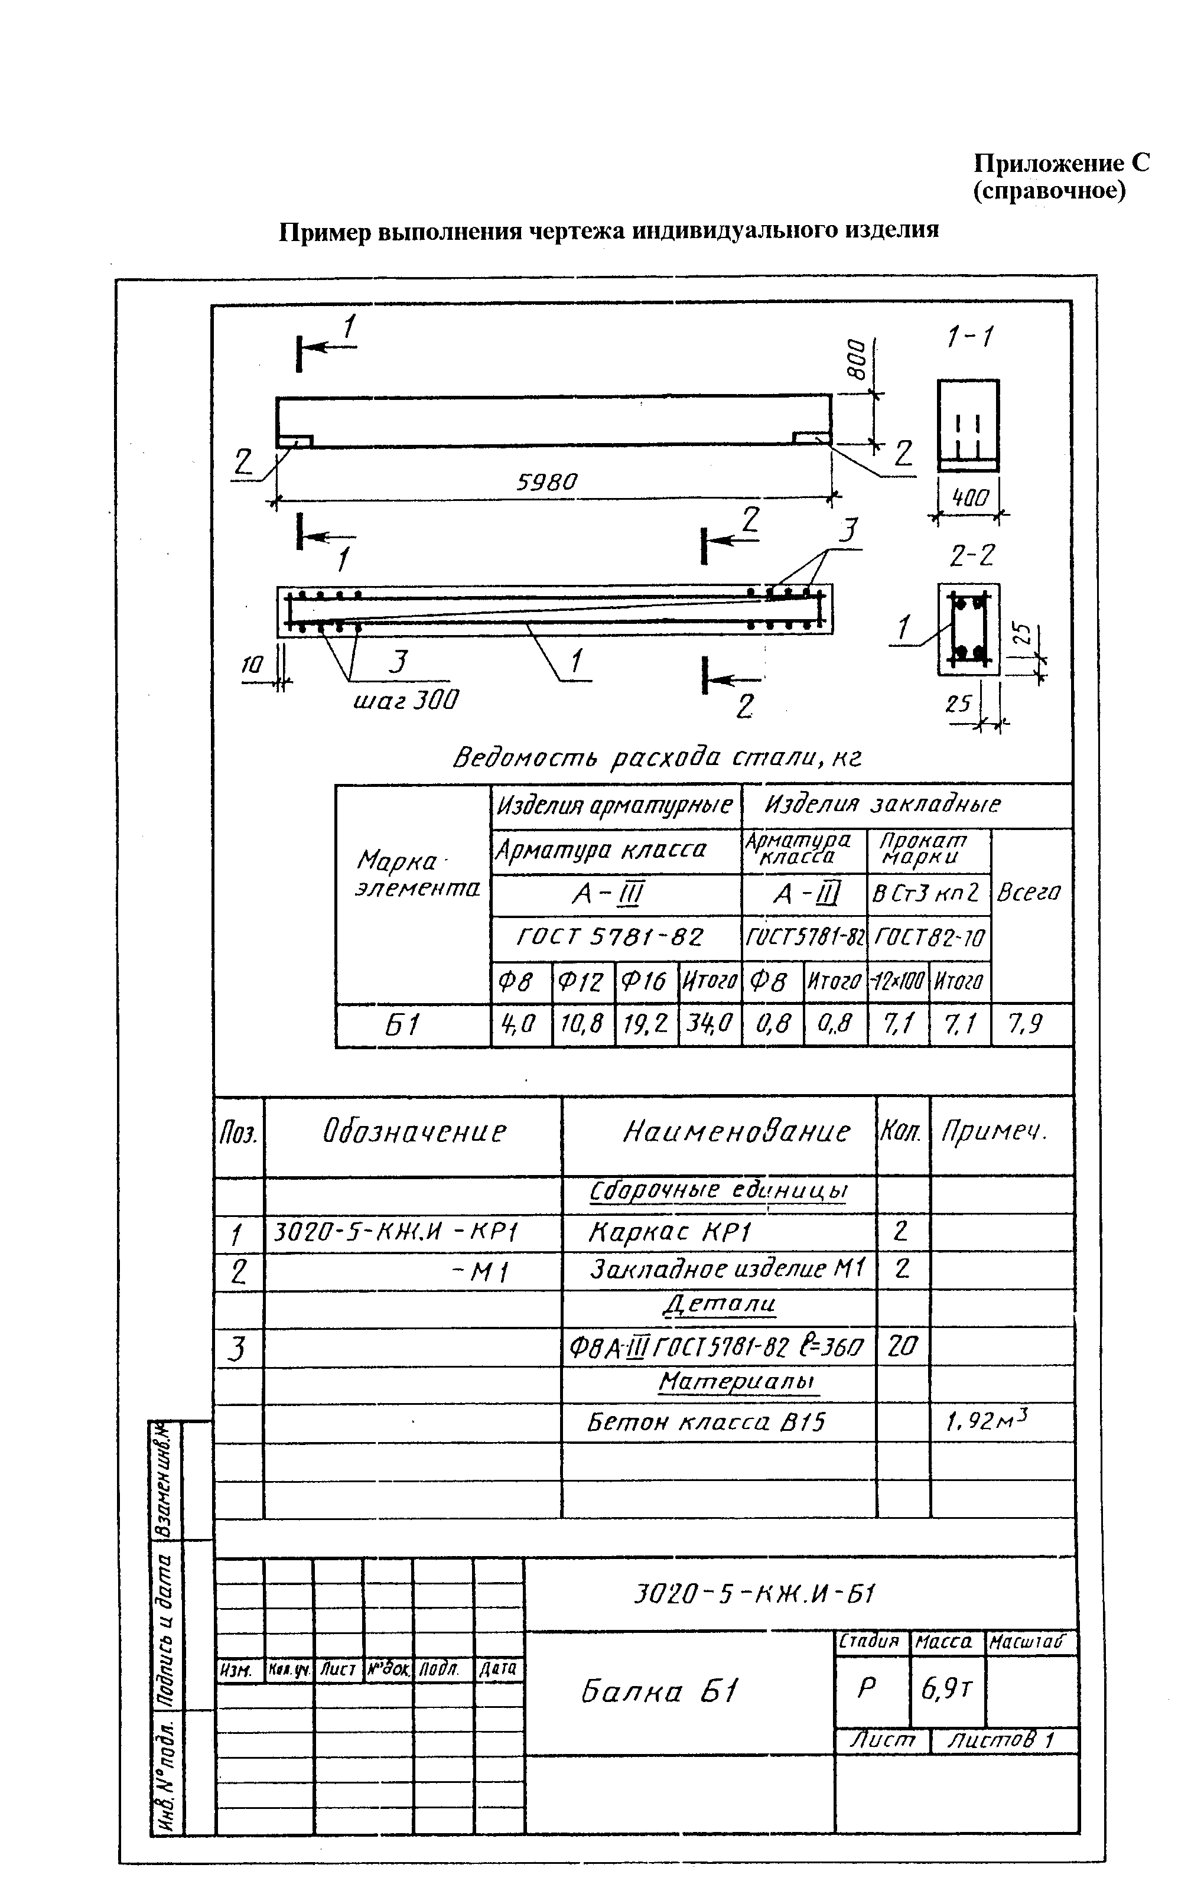
ДСТУ Б А.2.4-7-95 (ГОСТ 21.501-93) с.52
ДСТУ Б А.2.4-7-95 (ГОСТ 21.501-93) с.53
ДСТУ Б А.2.4-7-95 (ГОСТ 21.501-93) с.54
ДСТУ Б А.2.4-7-95 (ГОСТ 21.501-93) с.55

УДК Ж01 ОКСТУ

Ключові слова: архітектурні рішення, плани, фасади, будівельні конструкції, схеми розміщення, схеми армування, будівельні вироби, позначення, специфікації
Ключевые слова: архитектурные решения, планы, фасады, строительные конструкции, схемы расположения, схемы армирования, строительные изделия, обозначения, спецификации

Коректор – А.О. Луковська
Комп’ютерна верстка - В.Б.Чукашкіна
Відповідальний за випуск - В. М. Чеснок
Видавництво "Укрархбудінформ"
252133, Київ-133, бульвар Лесі Українки,26
Зовнішторгвидав України Зам. 6 — 199

